福州大学土木工程学院本科实验教学示范中心
学生实验指导书

土木工程材料（土木综合类）
实验指导书

工程结构实验中心建筑材料实验室编
2007年7月29日
目 录
实验项目1：水泥实验（必修）
实验项目2：混凝土骨料实验（必修）
实验项目3：普通混凝土实验（必修）
实验项目4：石油沥青实验（必修）
实验项目5：建筑钢筋实验（必修）
实验项目6：砌墙砖实验（选修）
实验项目7：水泥砂浆实验（选修）
实验项目8：混凝土单轴强度实验（选修）
实验项目9：混凝土破损与非破损实验（选修）
实验项目10：泵送商品混凝土制备试验（选修）

前言
《土木工程材料实验》是一门实践性很强的独立实验课程，学习《土木工程材料实验》的目的在于：一是熟悉土木工程材料的技术要求，能够对常用土木工程材料进行质量检验和评定；二是熟悉实验用仪器设备，掌握常用土木工程材料的试验方法；三是通过具体材料的性能测试，进一步了解材料的基本性状，验证和丰富理论知识；四是培养学生的基本试验技能和严谨的科学态度，提高分析问题和解决问题的能力。
《土木工程材料实验指导书》是按《土木工程材料实验》教学大纲要求选材，根据现行国家（或部颁）标准或其它规范、资料编写，只针对重要（或常用）土木工程材料的实验，并不包括所有土木工程材料的实验内容。今后遇到本书实验以外的实验时，可查阅相关文献，并注意各种土木工程材料标准和试验方法的修订动态。
《土木工程材料实验》是土木工程专业高级技术人材所必需的基本训练的一部分。课程的特点是理论面广，试验量大，实践性强。因此，除了理论教学之外，实验课是重要教学环节之一。通过实验，能更好地掌握实验理论和方法，巩固和充实课堂教学效果，培养实验技能，为将来在实际工作中进行科学研究和土木工程材料检验打下基础。
为了达到预期目的，试验课必须注意以下几方面问题：
一、试验前认真预习实验指导书的相关内容，同时应复习其它已学有关课程的有关章节，充分了解各个试验的目的要求、试验原理、方法和步骤，并进行一些必要的理论计算。
二、较大的小组试验，应选出一名小组长，负责组织和指挥整个试验过程，直至全组试验报告都上交后卸任，小组各成员必须服从小组长和指导教师的指挥，要明确分工，配合工作，不得撤离各自的岗位。
三、试验开始前，必须仔细检查试件和各种仪器仪表是否安装稳妥，安全措施是否有效，各项准备工作是否完成，准备工作完成，要经指导教师检查通过后，试验才能开始。
四、试验时应严肃认真，密切注意观察试验现象，及时加以分析和记录，要以严谨的科学态度对待试验的每一步骤和每一个数据。
五、严格遵守实验室的规章制度，非试验中仪器设备不要乱动；试验用仪器、仪表、设备，要严格按规程进行操作，遇有总是及时向指导教师报告。
六、试验中要小心谨慎，不要碰撞仪器、仪表、试件和仪表架等。
七、试验结束后，要及时卸下荷载，使仪器、设备恢复原始状态，仔细卸下仪器仪表、擦净、放妥、清点归还，经教师认可并把试验记录交教师签字后离开。
八、试验资料应及时整理，按时独立完成试验报告，除小组分工由别人记录的原始数据外，严禁抄袭。
九、试验报告要求原始记录齐全、计算分析正确、数据图表清楚、心得体会深刻。
十、经教师认可，试验也允许采用另外方案进行。

实验项目1：水泥实验（必修）试验指导书

一、试验目的
1.掌握水泥细度、水泥标准稠度需水量、水泥凝结硬化时间、水泥体积安定性、水泥胶砂强度等相关水泥物理力学性能的检验方法和检验技能。
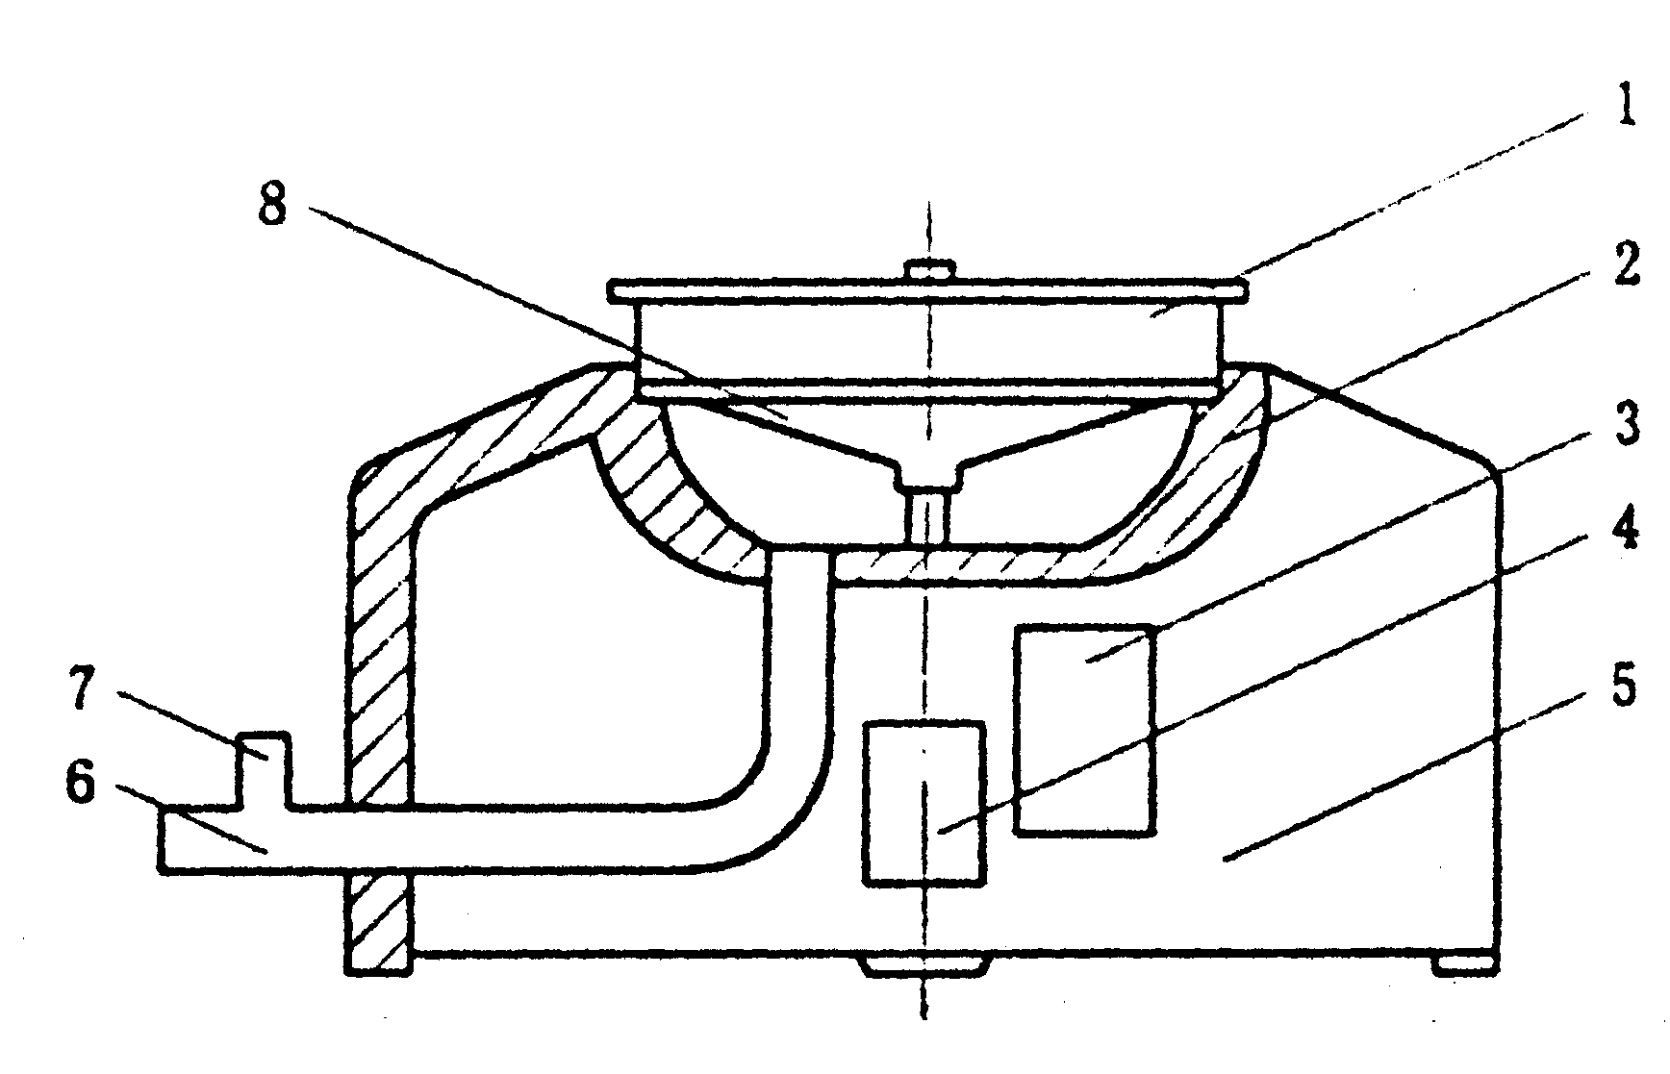
2.熟悉水泥实验的各种仪器和设备。
二、对试验材料的要求
1.试验室温度为17 ~ 25℃，相对温度大于50%。养护室 温度为20±2℃，相对温度大于90%。
2.试验用水应是洁净的淡水，有争议时也可采用蒸馏水。
3.水泥试样就充分搅拌均匀，并通过0.9mm方孔筛，记录其筛余物情况。
图1.1 负压筛析仪示意图
1-0.045mm方孔筛；2-橡胶垫圈；3-控制板；4-微电机；5-壳体；6-抽气口；7-风门（调节负压）；8-喷气嘴
4.试验用材料、仪器、用具的温度与试验室一致。
三、试验项目
1水泥细度（80um筛筛析法）检验《GB1345-1991》
细度检验方法有负压筛法，水筛法和干筛法三种。《GB175-1992》，《GB1344-1992》，当三种检验方法测试结果发生争议时，以负压筛法为准。本指导书针对干筛法，采用80μm筛对水泥试样进行筛析试验，用筛网上所得筛余物的质量占试样原始质量的百分数来表示水泥样品的细度。
2.1 主要仪器设备
（1）负压筛析仪
负压筛析仪由筛座、负压筛、负压源及收尘器组成。其中筛座由转速为30r/min±2r/min的喷气嘴、负压表、控制板、微电机及壳体等构成（见图1.1）。
（2）天平（最大称量100g，分度值不大于0.05g）。
2.2 试验步骤
（1）筛析试验前应把负压筛放在筛座上，盖上筛盖，接通电源，检查控制系统，调节负压至4000~6000Pa范围内。
（2）称取试样25g置于洁净的负压筛中，盖上筛盖，放在筛座上，开动筛析仪连续筛析2min。在此期间如有试样附着在筛盖上，可轻轻敲击，使试样落下。筛毕，用天平称量筛余物，精确至0.05g。
（3）当工作负压小于4000Pa时，应清理吸尘器内水泥，使负压恢复正常。
2.3 试验结果
水泥试样筛余百分数按下式计算：
F=$\frac{R_{s}}{m}×\text{100}\text{\%}$
式中 F——水泥试样的筛余百分数，%；
R_{S}——水泥筛余物的质量，g。
m——水泥试样的质量，g。
要求计算精确至0.1%。
2. 水泥标准稠度用水量测定《GB/T1346-2001》
2.1 主要仪器设备
（1）水泥净浆搅拌机
（2）标准稠度与凝结时间测定仪(见图1.2)
锥体滑动部分的总质量为300g±2g，金属空心试锥锥底直径40mm，高50mm；锥模上口内径60mm，高75mm。
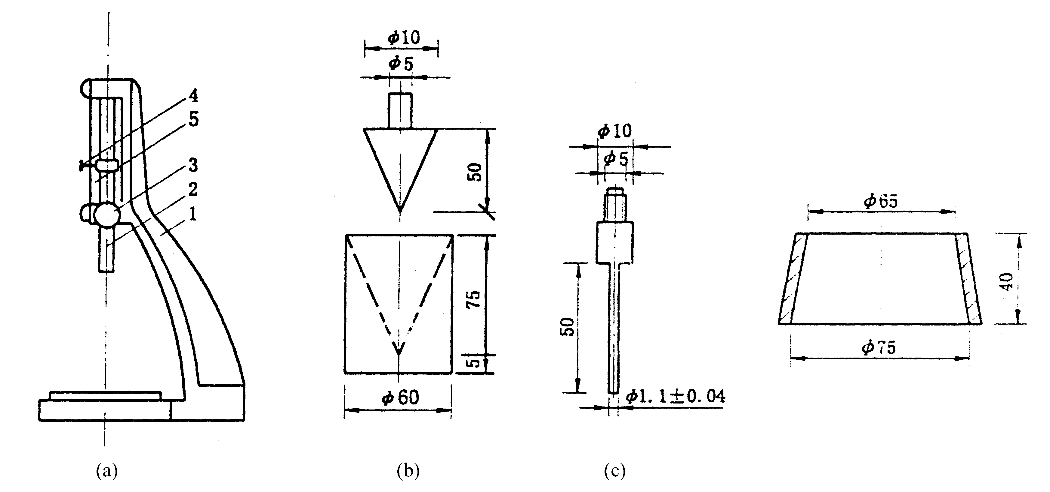
图1.2 标准稠度与凝结时间测定仪（单位：mm）
(a)试针支架；(b)试锥和锥模；(c)试针和圆模
1—铁座；2—金属圆棒；3—松紧螺丝；4—指针；5—标尺
2.2 试验步骤
标准稠度用水量可用调整水量和固定水量两种方法中的任一种测量，如发生争议时以调整水量方法为准。
（1）试验前须检查
仪器金属棒能否自由滑动；试锥降至模顶面位置时，指针应对准标尺零点；搅拌机运转正常等。
（2）水泥净浆的拌制
拌和前，搅拌锅和搅拌叶片需用湿布擦过，称取500g水泥试样倒入搅拌锅内，拌和时，先将锅放到搅拌机锅座上，升到搅拌位置，开动机器；同时徐徐加入拌和用水，慢速搅拌120s，停拌15s，接着快速搅拌120s后停机。
采用调整水量法时，拌和水量按经验取值。采用固定水量法时，拌和水量用142.5ml，水量准确至0.5ml。
（3）标准稠度测定
拌和结束后，立即将拌好的净浆装入锥模内,用小刀插捣、振动数次，刮去多余净浆并抹平后，迅速放到试锥下面固定位置上，将试锥降至净浆表面，拧紧螺丝；然后突然放松，让试锥自由沉入净浆中，到试锥停止下沉时记录试锥下沉深度。整个操作应在搅拌后1.5min内完成。
2.3 试验结果
用调整水量法测定时，以试锥下沉深度为28mm±2mm时的净浆为标准稠度净浆。如下沉深度超出范围，须另称试样，调整水量，重新试验，直至达到28mm±2mm时为止。其拌和水量即为该水泥的标准稠度用水量（P），按水泥质量的百分比计。
用固定水量法时，根据测得的试锥下沉深度S（mm），按下式（或仪器上对应标尺）计算得到标准稠度用水量P：
P=33.4－0.185S
当试锥下沉深度小于13mm时，应改用调整水量法测定。
3. 水泥凝结时间测定《GB/T1346-2001》
3.1 主要仪器设备
（1）凝结时间测定仪
与测定标准稠度所用的测定仪相同，但试锥应换成试针，装净浆用的锥模换成圆模。
（2）其它设备与测定标准稠度时所用相同。
3.2 试验步骤
（1）测定前，将圆模放在玻璃板上。调整凝结时间测定仪,使试针接触玻璃板时，指针对准标尺零点。
（2）称取水泥试样500g，以标准稠度用水量拌制水泥净浆，并立即将净浆一次装入圆模，振动数次后刮平，然后放入养护箱内，记录开始加水的时间为凝结时间的起始时间。
（3）试件在养护箱中养护至加水后30min时进行第一次测定。测定时，从养护箱中取出圆模放到试针下，使试针与净浆面接触，拧紧螺丝，1~2s后突然放松，试针垂直自由沉入净浆，观察试针停止下沉时指针读数。
当试针沉至距底板2~3mm时，即为水泥达到初凝状态，当下沉不超过1~0.5mm时为水泥达到终凝状态。
测定时应注意，在最初测定操作时应轻轻扶持金属棒，使其徐徐下降，以防试针撞弯。但测定结果应以自由下落为准，在整个测试过程中试针贯入的位置至少要距圆模内壁10mm。临近初凝时，每隔5min测定一次，临近终凝时每隔15min测定一次，到达初凝或终凝状态时应立即重复测定一次。当两次结果相同时，才能定为到达初凝或终凝状态。每次测定不得让试针落入原针孔。每次测试完毕须将试针擦净，并将圆模放回养护箱内。整个测定过程中要防止圆模受振。
3.3 试验结果
由开始加水至初凝、终凝状态的时间分别为该水泥的初凝时间和终凝时间，用小时（h）或分(mm)来表示。
凝结时间的测定可以用人工测定，也可用符合本标准要求的自动凝结时间测定仪测定。两者有争议时，以人工测定为准。
4. 水泥体积安定性的测定《GB/T1346-2001》
4.1 主要仪器设备
（1）沸煮箱 有效容积为410mm×240mm×310mm。篦板结构应不影响试验结果，篦板与加热器之间的距离大于50mm，箱的内层由不易锈蚀的金属材料制成。能在30min±5min内将箱内的试验用水由室温升至沸腾，并可保持沸腾状态3h以上，整个试验过程中不需补充水量。
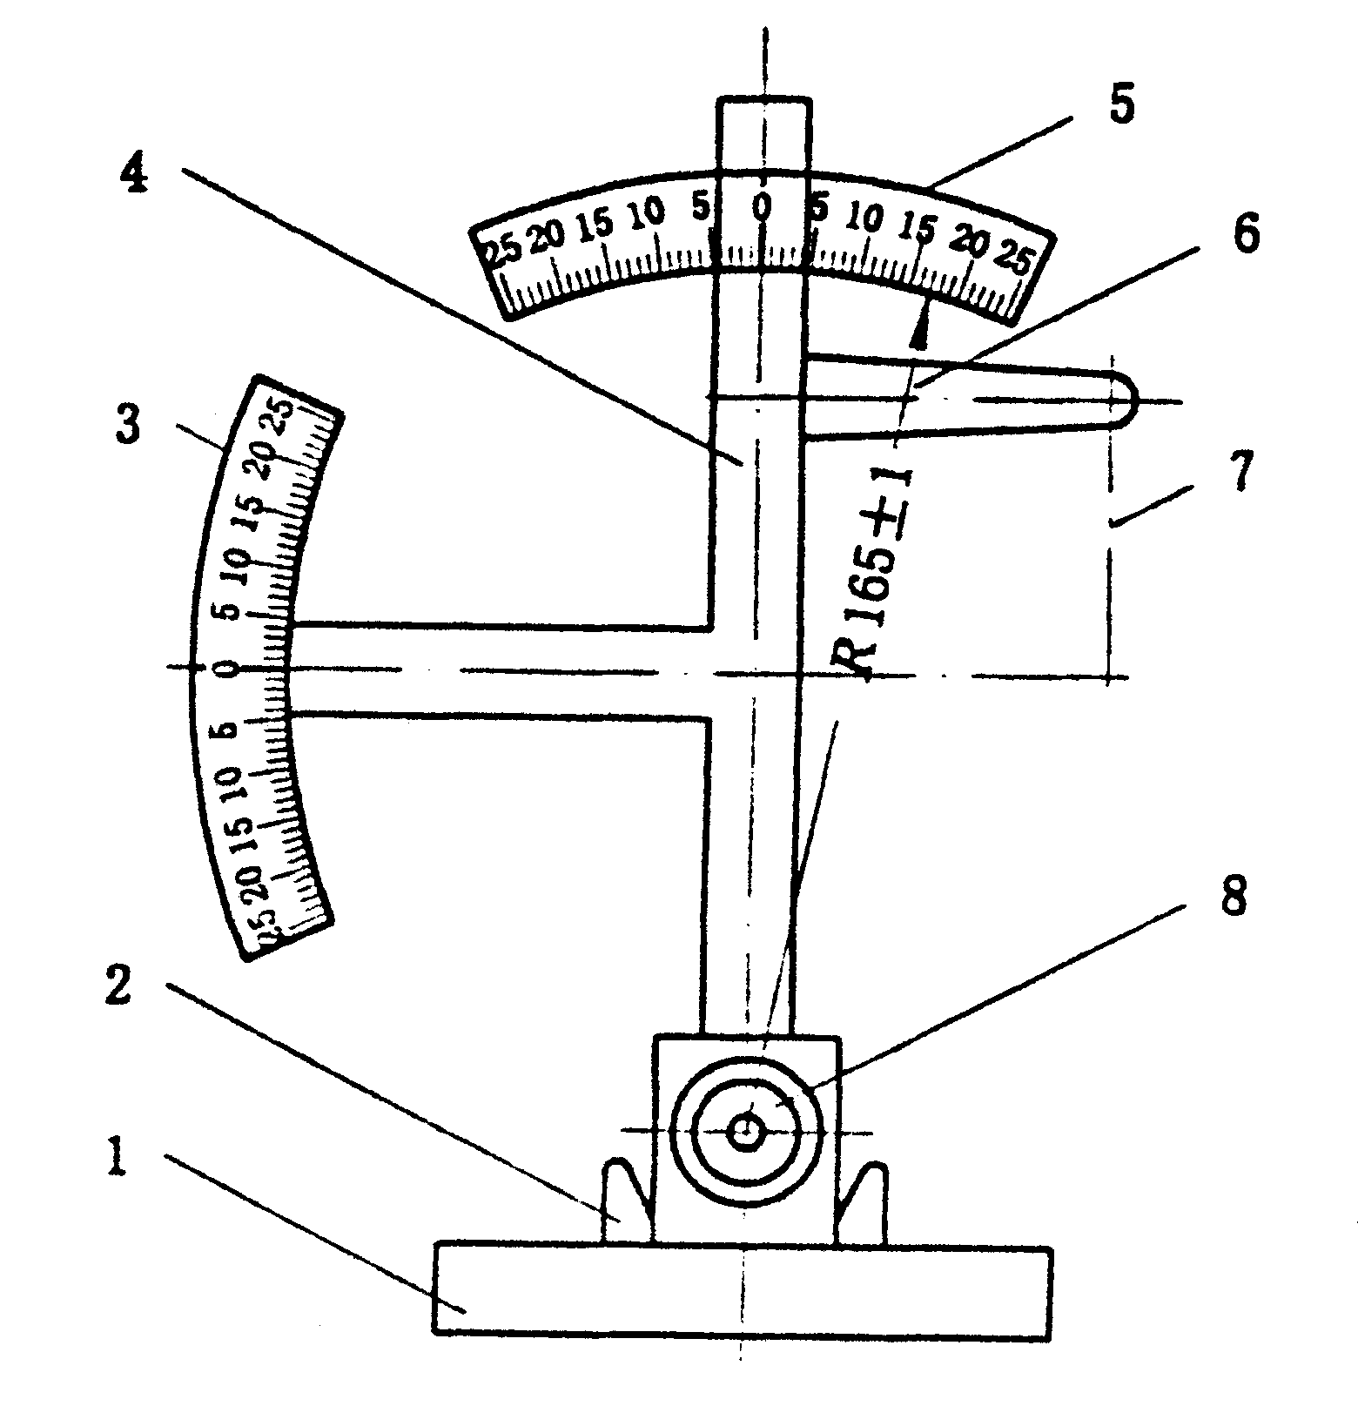
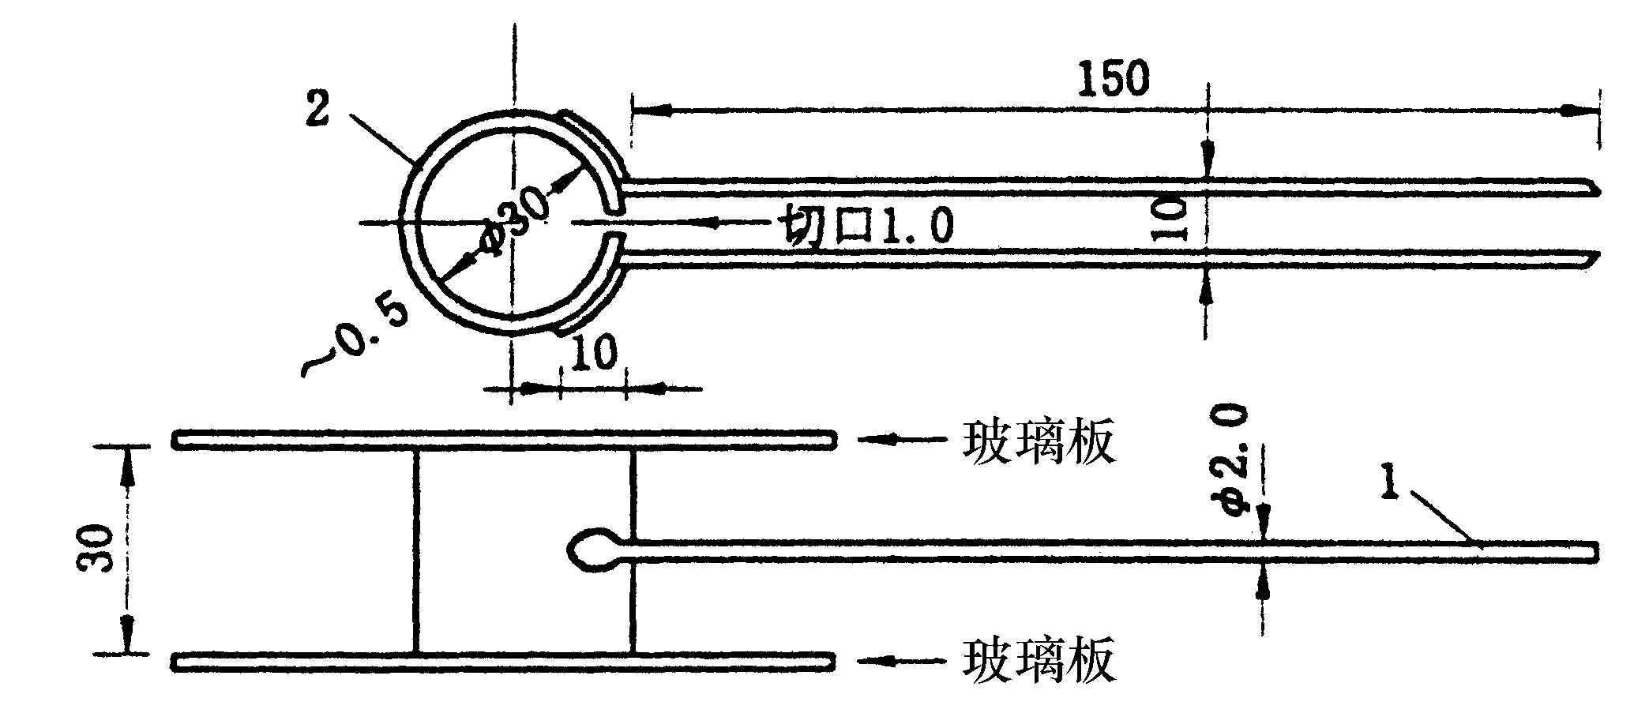
图1.3 雷氏夹
1-指针； 2-环模

（2）雷氏夹 由铜质材料制成，其结构如图1.3。当一根指针的根部先悬挂在一根金属丝或尼龙丝上，另一根指针的根部再挂上300g的砝码时，两根指针的针尖距离增加应在17.5mm±2.5mm范围内，当去掉砝码后针尖的距离能恢复到挂砝码前的状态。
图1.4 雷氏夹膨胀值测量仪（单位：mm）
1-底座；2-模子座；3-测弹性标尺；4-立柱；
5-测膨胀值标尺；6-悬臂；7-悬丝；8-弹簧顶扭
（3）雷氏夹膨胀值测定仪（见图1.4）标尺最小刻度为1mm。
（4）净浆搅拌机。
4.2 试验步骤
测定方法可以用试饼法，也可用雷氏法，有争议时以雷氏法为准。试饼法是观察水泥净浆试饼沸煮后的外形变化来检验水泥的体积安定性。雷氏法是测定水泥净浆在雷氏夹中沸煮后的膨胀值。
（1）水泥标准稠度净浆的制备
以标准稠度用水量拌制水泥净浆。
（2）试件的制备
采用雷氏法时，将预先准备好的雷氏夹放在已稍擦油的玻璃板上，并立刻将已制好的标准稠度净浆装满试模，装模时一只手轻轻扶持试模，另一只手用宽约10mm的小刀插捣15次左右，然后抹平。盖上稍涂油的玻璃板，接着立刻将试模移至养护箱内养护24h±2h。
（3）沸煮
脱下玻璃板取下试件。
采用雷氏法时，先测量试件指针尖端间的距离（A），精确到0.5mm。接着将试件放入养护箱的水中篦板上，指针朝上，试件之间互不交叉，然后在30min±5min内加热至沸,并恒沸3h±5min。
采用试饼法时，先检查试饼是否完整（如已开裂翘曲要检查原因，确认无外因时，试试饼已属不合格，不必沸煮）。在试饼无缺陷的情况下，将试饼放在沸煮箱的水中篦板上，然后在30min±5min内加热至沸，并恒沸3h±5min。
4.3 试验结果
沸煮结束后，即放掉箱中热水，打开箱盖，待箱体冷却至室温，取出试件进行判别。
若为雷氏夹，测量试件指针尖端距离（C），结果至小数点后1位，当两个试件煮后增加距离（C—A）的平均值不大于5.0mm时，即认为该水泥安定性合格，当两个试件的（C—A）值相差超过4mm时，应用同一样品立即重做一次试验。
若为试饼，目测未发现裂缝，用直尺检查也没有弯曲的试饼为安定性合格。当两个试饼判别结果有矛盾时，该水泥的安定性也为不合格。
5 水泥胶砂强度检验（ISO法）《GB/T17671—1999》
5.1 主要仪器设备
（1）行星式水泥胶砂搅拌机 一种工作时搅拌叶片既绕自身轴线自转又沿搅拌锅周边公转,运动轫迹似行星式的水泥胶砂搅拌机。
（2）水泥胶砂试体成型振实台 由可以跳动的台盘和使其跳动的凸轮等组成。振实台的振幅为15mm±0.3mm,振动频率60次/(60s±2s)。
（3）试模 为可卸的三联模，由隔板、端板、底座等组成。模槽内腔尺寸为40mm×40mm×160mm。三边应互相垂直。
（4）抗折试验机 一般采用杠杆比值为1∶50的电动抗折试验机.抗折夹具的加荷与支撑圆柱直径应为10mm±0.1mm，两个支撑圆柱中心距离为100mm±0.2mm。
（5）抗压试验机 抗压试验机以200~300kN为宜，在接近4/5量程范围内使用时，记录的荷载应有±1%精度，并具有按2400N/s±200N/s速率的加荷能力。
（6）抗压夹具 由硬质钢材制成,上、下压板长40mm±0.1mm，宽不小于40mm，加压面必须磨平。
5.2 试件成型
（1）成型前将试模擦净，四周的模板与底座的接触面上应涂黄干油，紧密装配，防止漏浆，内壁均匀刷一薄层机油。
（2）水泥与标准砂的质量比为1∶3，水灰比为0.5。每成型三条试件需要称量水泥450g，标准砂1350g，拌和用水量225g。
（3）搅拌时先将水加入锅里，再加入水泥，把锅放在固定架上，上升至固定位置。然后立即开动机器，低速搅拌30s后，在第二个30s开始的同时均匀地将砂子加入。把机器转至高速再拌30s。停拌90s，在第一个15s内用一胶皮刮具将叶片和锅壁上的胶砂刮入锅中间。在高速下继续搅拌60s。各个搅拌阶段，时间误差应在±1s以内。
（4）在搅拌胶砂的同时，将试模和模套固定在振实台上。用一个适当的勺子直接从搅拌锅里将胶砂分两层装入试模，装第一层时，每个槽里约放300g胶砂，用大播料器垂直架在模套顶部，沿每个模槽来回一次将料层播平，接着振实60次。再装第二层胶砂，用小播料器播平，再振实60次。移走模套，从振实台上取下试模，用一金属直尺以近似90°的角度架在试模模顶的一端,然后沿试模长度方向以横向锯割动作慢慢向另一端移动,一次将超过试模部分的胶砂刮去,并用同一直尺在近乎水平的情况 下将试体表面抹平。
（5）在试模上做标记或加字条标明试件编号和试件相对于振实台的位置。
5.3 试件养护
（1）将做好标记的试模放入雾室或湿箱的水平架子上养护，湿空气应能与试模各边接触。一直养护到规定的脱模时间（对于24h龄期的，应在破型试验前20min内脱模，对于24h以上龄期的应在成型后20~24h之间脱模）时取出脱模。脱模前用防水墨汁或颜料笔对试体进行编号和做其它标记，两个龄期以上的试体，在编号时应将同一试模中的三条试体分在两个以上龄期内。
（2）将做好标记的试件立即水平或竖直放在20C ±1C水中养护，水平放置时刮平面应朝上。养护期间试件之间间隔或试体上表面的水深不得小于5mm。
5.4 强度试验
各龄期的试件必须在下列时间内进行强度试验：
24h±15min； 48h±30min； 72h±45min； 7d±2h； ＞28d±8h；
试件从水中取出后，在强度试验前应用湿布覆盖。
（1）抗折强度试验
将试体一个侧面放在试验机支撑圆柱上，试体长轴垂直于支撑圆柱，通过加荷圆柱以50N/s±10N/s的速率均匀地将荷载重垂直地加在棱柱体相对侧面上，直至折断。
保持两个半截棱柱体处于潮湿状态直至抗压试验。
抗折强度R_{f}按下式计算（精确至0.1Mpa）：
R_{f}=$\frac{1\text{.}5F_{f}L}{b^{3}}$
式中 F_{f}——破坏荷载，N；
L——支撑圆柱中心距，mm；
B——棱柱体正方形截面的边长，mm。
以三个试件测定值的算术平均值为抗折强度的测定结果，计算精确至0.1MPa。当三个强度值中有超出平均值±10%时，应剔除后再取平均值作为抗折强度试验结果。
（2）抗压强度试验
抗折强度试验后的两个断块应立即进行抗压试验。抗压强度试验须用抗压夹具进行，在整个加荷过程中以2400N/s±200N/s的速率均匀地加荷直至试件破坏。
抗压强度R _{c}按下式计算（精确至0.1MPa）：
R_{c}=$\frac{F_{c}}{A}$
式中F_{c}——破坏荷载，N；
A——受压面积40×40(mm²)。
以一组三个棱柱体上得到的六个抗压强度测定值的算术平均值为试验结果。如六个测定值中有一个超出六个平均值的±10%，就应剔除这个结果，而以剩下五个的平均数为结果。如果五个测定值中再有超过它们平均数±10%的，则此组结果作废。

实验项目2：混凝土骨料实验（必修）试验指导书

一、试验目的
1．掌握测定砂、石材料基本物理力学指标方法，掌握砂、石筛分析试验并绘制砂、石级配曲线的技能，掌握计算砂子细度模数的方法。
2．熟悉粗细骨料实验的各种仪器和设备。
二、对试验材料的要求
⑴砂、石试样应充分拌匀。
⑵试验用水必须是洁净的淡水
⑶砂、石试样、拌和用水等的温度应与试验室温度相同。
三、试验项目
1 砂的筛分析试验《GB/T14684-2001》
1.1 主要仪器设备
（1）试验筛 试验用筛为孔径为9.0、4.75、2.36、1.18、0.60、0.30、0.15（mm）的方孔筛，以及筛的底盘和盖各一个。
（2）天平 称量1000g，感量1g。
（3）摇筛机。
（4）烘箱 能使温度控制在105℃±5℃。
（5）浅盘和硬、软毛刷等。
1.2 试验步骤
用于筛分析的试样应先筛除大于9mm的颗粒，并记录其筛余百分率，然后用四分法缩分至每份不少于550g的试样两份，在105℃±5℃下烘干至恒重，冷却至室温备用。
（1）准确称取烘干试样500g，置于按筛孔大小顺序排列的套筛的最上一只筛上。将套筛装入摇筛机内固紧，摇筛10min左右，然后取出套筛，按筛孔大小顺序，在清洁的浅盘上逐个进行手筛，直至每分钟的筛出量不超过试样总量的0.1%时为止，通过的颗粒并入一个筛中，按此顺序进行，直至每个筛全部筛完为止。如无摇筛机，也可用手筛。如试样为特细砂，在筛分时增加0.075mm的方孔筛一只。
（2）称量各筛筛余试样（精确至1g），试样在各号筛上的筛余量不得超过200g，超过时应将该筛余试样分成两份，再进行筛分，并以两次筛余量之和作为该号筛的筛余量。所有各筛的分计筛余量和底盘中剩余量的总和与筛分前的试样总量相比，其差不得超过试样总量的1%，否则须重做试验。
1.3 试验结果计算
（1）分计筛余百分率 各号筛上的筛余量除以试样总量的百分率，精确至 0.1%。
（2）累计筛余百分率 该号筛上的分计筛余百分率与大于该筛的各筛上的分计筛余百分率之总和，精确至1.0%。
（3）根据各筛的累计筛余百分率评定该试样的颗粒级配分布情况。
（4）按下式计算细度模数M_{x}（精确至0.01）：
M_{x}=$\frac{(A_{2}+A_{3}+A_{4}+A_{5}+A_{6})−5A_{1}}{\text{100}−A_{1}}$
式中 A₁、…、A₆——分别为4.75、……、0.15（mm）各筛上的累计筛余百分率。
筛分试验应采用两个试样平行试验，并以其试验结果的算术平均值为测定值（精确至0.1）。
2 砂的表观密度试验《GB/T14681－2001》
2.1 主要仪器设备
（1）天平 称量1000g，感量1g。
（2）容量瓶 500ml。
（3）烘箱 能使温度控制在105℃±5℃。
（4）烧杯 500ml。
（5）干燥器、浅盘、铝制料勺、温度计等。
2.2 试验步骤
将缩分至约650g的试样在105℃±5℃烘箱中烘干至恒重，并在干燥器内冷却至室温备用。试验室温度应在20~25℃。
（1）称取烘干试样300g(m₀)，装入盛有半瓶冷开水的容量瓶中，摇转容量瓶使试样在水中充分搅动以排除气泡，塞紧瓶塞。
（2）静置24h后打开瓶塞，用滴管添水使水面与瓶颈刻度线平齐，塞紧瓶塞，擦干瓶外水分，称其质量m₁(g)。
（3）倒出瓶中的水和试样，洗净瓶内外，再注入与上项水温相差不超过2℃的冷开水至瓶颈刻度线，塞紧瓶塞，擦干瓶外水分，称其质量m₂(g)。
2.3 试验结果
按下式计算表观密度$ρ_{0}$（精确至0.01g/cm³）：
$$ρ_{0}=\frac{m_{0}}{m_{0}+m_{2}−m_{1}}$$
以两次测定结果的平均值为试验结果，如两次测定结果的误差大于0.02g/cm³，应重新取样进行试验。
3 砂的堆积密度试验《GB/T14681－2001》
3.1 主要仪器设备
（1）台秤 称量5kg，感量5g。
（2）容量筒 圆柱形金属制，容积1L。
（3）烘箱、漏斗、料勺、直尺、浅盘等。
3.2 试验步骤
取缩分试样约3kg，在105℃±5℃的烘箱中烘干至恒重，取出冷却至室温，用4.75mm孔径的筛子过筛，分成大致相等的两份备用。
（1）称容量筒质量m₁(kg).。
（2）用料勺或漏斗将试样徐徐装入容量筒内漏斗，出料口距容量筒口不应超过5cm，直到试样装满超出筒口成锥形为止。
（3）用直尺将多余的试样沿筒口中心线向两个相反方向刮平，称其质量m₂(kg).。
3.3 试验结果
按下式计算砂的堆积密度$ρ_{0}^{'}$（精确至10kg/m³）：
$$ρ_{0}^{'}=\frac{m_{2}−m_{1}}{V_{0}^{'}}$$
以两次试验结果的算术平均值作为测定值。
4 碎石和卵石的筛分析试验
4.1 主要仪器设备
（1）试验筛 孔径为90，75，63，53，37.5，31.5，26.5，19，16.0，9.5，4.75，2.36(mm)的方孔筛及筛底和盖各一只。
（2）天平或台秤 称量随试样质量而定，感量为试样质量的0.1%左右。
（3）烘箱、浅盘等。
4.2 试验步骤
（1）根据试样最大粒径按表2.1规定数量称取烘干或风干试样。
石子筛分析试验所需试样的最小质量 表2.1
量大粒径，mm | 9.5 | 16.0 | 19.0 | 26.5 | 31.5 | 37.5 | 63.0 | 75.0
试样质量不少于，kg | 2.0 | 3.2 | 4.0 | 5.0 | 6.3 | 8.0 | 12.6 | 16.0
（2）根据最大粒径选择试验用筛，并按筛孔大小顺序过筛，直到每分钟通过量不超过试样总质量的0.1%。
（3）称取各筛的筛余质量，精确至试样总质量的0.1%。分计筛余量和筛底剩余的总和与筛分前试样总量相比，其差不得超过1％。
4.3 试验结果
（1）计算分计筛余百分率（精确至0.1%）和累计筛余百分率（精确至1％），计算方法同砂的筛分析。
（2）根据各筛的累计筛余百分率，评定试样的颗粒级配。
5 碎石或卵石的表观密度试验（简易法）《GB/T144685-2001》
本办法不宜用于最大粒径大于37.5mm的碎石和卵石。
5.1 主要仪器设备
（1）天平 称量5kg，感量5g。
（2）广口瓶 1000ml，磨口，并带玻璃片。
（3）试验筛 孔径为4.75mm。
（4）烘箱、毛巾、刷子等。
5.2 试验步骤
试验前，将样品筛去4.75mm以下的颗粒，用四分法缩分至不小于2kg，洗刷干净后，分成两份备用。
（1）取试样一份浸水饱和后，装入广口瓶中。装试样时，广口瓶应倾斜一个相当角度。然后注满引用水用玻璃片覆盖瓶口，以上下左右摇晃的方法排除气泡。
（2）气泡排净后向瓶中添加饮用水至水面凸出瓶口边缘，然后用玻璃板沿瓶口迅速滑行，使其紧贴瓶口水面。擦干瓶外水分，称取试样、水、瓶和玻璃片总质量m₁(g)。
（3）将瓶中试样倒入浅盘中，置于温度为105℃±5℃的烘箱中烘干至恒重，然后取出置于带盖的容器中，冷却至室温后称取试样的质量m₀(g)。
（4）将瓶洗净，重新注满饮用水，用玻璃片紧贴瓶口水面。擦干瓶外水分，称取其质量m₂(g)。
5.3 试验结果
按下式计算石子的表观密度$ρ_{0}$（精确至0.01g/cm³）：
$$ρ_{0}=\frac{m_{0}}{m_{0}+m_{2}−m_{1}}$$
以两次试验结果的算术平均值作为测定值，两次结果之差应小于0.02g/cm³，否则重新取样进行试验。
6 碎石和卵石的堆积密度试验《GB/T144685-2001》
6.1 主要仪器设备
（1）磅秤 称量50kg，感量50g。
（2）容量筒 金属制，容积按石子最大粒径选用（见表2.2）。
容量筒容积 表2.2
石子最大粒径，mm | 9.5，16.0，19.0，26.5 | 31.5，37.5 | 63.0，75.0
容量筒容积，L | 10 | 20 | 30
（3）平头铁铲，烘箱等。
6.2 试验步骤
试验应用烘干或风干的试样。
（1）按石子最大粒径选用容量筒（容积为$V_{0}^{'}$），并称容量筒质量m₁(kg)。
（2）取试样一份，置于平整干净的地板（或铁板）上，用铁铲将试样自距筒口5cm左右处自由落入容量筒，装满容量筒并除去凸出筒口表面的颗粒，以合适的颗粒填入凹陷部分，使表面凸起部分和凹陷部分的体积大致相等，称取容量筒和试样的总质量m₂(kg)。
6.3 试验结果
按下式计算石子的堆积密度$ρ_{0}^{'}$（精确至10kg/m³）：
$$ρ_{0}^{'}=\frac{m_{2}−m_{1}}{V_{0}^{'}}$$
以两份试样测定结果的算术平均值为试验结果。

实验项目3：普通混凝土实验（必修）试验指导书

一、试验目的
1．掌握经过配合比计算试拌普通混凝土，检验普通混凝土的和易性并较核强度等级的检验方法和检验技能。
2．熟悉普通混凝土实验的各种仪器和设备。
二、对试验材料的要求
1．拌制混凝土所用的原材料，应符合质量标准，并要求提前运入试验室内，拌合时试验室的温度应保持在20±5℃。
3．拌制混凝土时，材料应称重计量。称量精度：水泥、外加剂等为±0.5％；砂、石骨料为±1％。
4．拌制前应将搅拌机、拌和铁板、拌铲、抹刀等工具表面用水润湿，注意拌和铁板上不得有积水。
三、试验项目
1 混凝土拌合物试样制备《GB/T50080—2002》
1.1 一般规定
（1）拌制混凝土的原材料应符合技术要求，并与施工实际用料相同。在拌和前，材料的温度应与室温（应保持在20℃±5℃）相同，水泥如有结块现象，应用64孔/cm²筛过筛，筛余团块不得使用。
（2）拌制混凝土的材料用量以质量计。称量的精确度：骨料为±1%；水、水泥及混合材料为±0.5%。
1.2 主要仪器设备
（1）搅拌机 容量75～100L，转速为18～22r/min。
（2）磅秤 称量50kg，感量50g。
（3）天平（称量50kg，感量1g）、量筒（200ml，1000ml）、拌板（约1.5m×2m）、拌铲、盛器等。
1.3 拌和方法
人工拌和：
（1）按所定配合比备料，以气干状态为准。
（2）将拌板及拌铲用湿布湿润后将砂倒在拌板上，然后加入水泥，用铲自拌板一端翻拌至另一端，来回重复，直至充分混合，颜色均匀，再加上石子，翻拌至混合均匀为止。
（3）将干混合物堆成堆，在中间做一凹槽，将已称量好的水倒约一半在凹槽中（勿使水流出），然后仔细翻拌，并徐徐加入剩余的水，继续翻拌，每翻拌一次，用铲在拌合物上铲切一次，直到拌和均匀为止。
（4）拌和时力求动作敏捷，拌和时间从加水时算起，应大至符合下列规定：
拌合物体积为30L以下时，4～5min；
拌合物体积为30～50L时，5～9min；
拌合物体积为51～75L时，9～12min。
（5）拌好后，立即做坍落度测定或试件成型。从开始加水时算起，全部操作须在30min内完成。
机械搅拌：
（1）按所定配合比备料，以气干状态为准。
（2）预拌一次，即按配合比的水泥、砂和水组成的砂浆及少量石子，在搅拌机中进行涮膛。然后倒出并刮去多余的砂浆，其目的是使水泥砂浆粘附满搅拌机的筒壁，以免正式拌和时影响拌合物的配合比。
（3）开动搅拌机，向搅拌机内依次加入石子、砂、水泥，干拌均匀，再将水徐徐加入，全部加料时间不超过2min，水全部加入后，继续拌和2min。
（4）将拌合物自搅拌机卸出，倾倒在拌板上，再经人工拌和1～2min，即可做坍落度测定或试件成型。从开始加水时算起，全部操作必须在30min内完成。
2 普通混凝土拌合物和易性测定《GB/T50080—2002》
2.1 主要仪器设备
（1）坍落度筒 由薄钢板或其它金属制成的圆台形筒（如图3.1）。内壁应光滑，无凹凸部位，底面和顶面应互相平行并与锥体的轴线垂直。在筒外2／3高度处安两个手把，下端应焊脚踏板。筒的内部尺寸为：
底部直径200mm±2mm；
顶部直径100mm±2mm；
高 度300mm±2mm。
（2）维勃稠度仪（见图3.2） 由振动台、容器、旋转架、坍落度筒及捣棒等部分组成。
（3）捣棒 直径16mm长600mm的钢棒，端部应磨圆。
（4）小铲、木尺、钢尺、拌板、镘刀等。
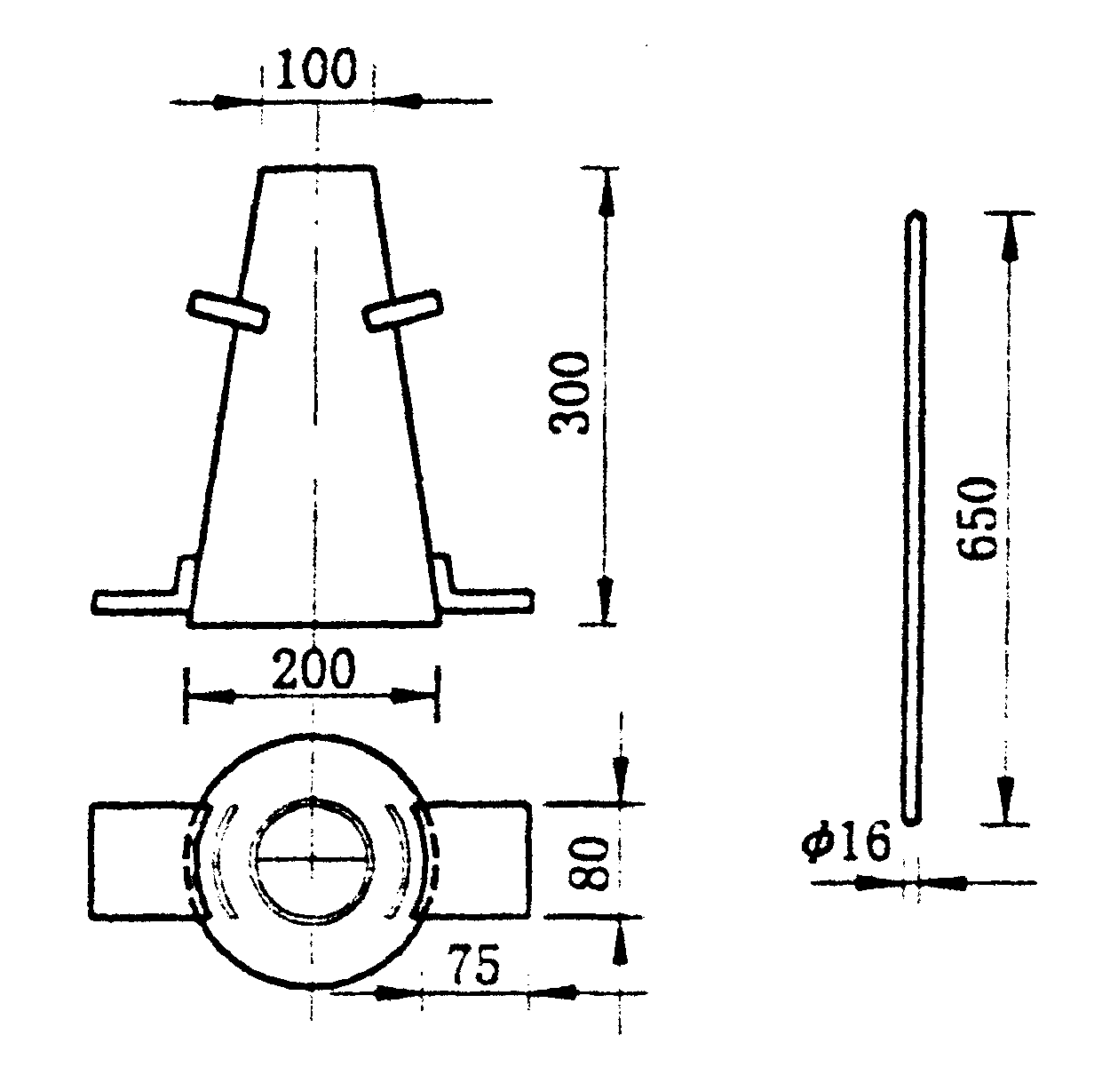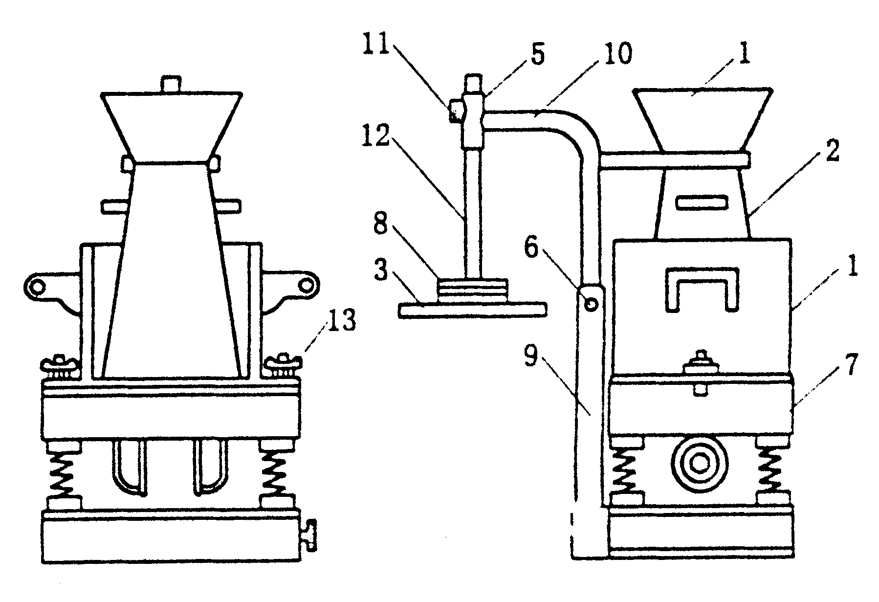
图3.1 坍落度试验：
图3.2 维勃稠度仪
1-容器；2-坍落度筒；3-透明圆盘；4-喂料斗；5-套筒；6-定位螺丝；7-振动台；8-荷重；9-支柱；10-旋转架；11-测杆螺杆丝；12-测杆；13-固定螺丝

2.2 试验步骤
坍落度试验：
本方法适用于骨料最大粒径不大于37.5mm、坍落度值不小于10mm的混凝土拌合物稠度测定。测定时需用拌合物约15L。
（1）润湿坍落度筒及其它用具，并把筒放在不吸水的刚性水平底板上，然后用脚踩住两边的脚踏板，使坍落度筒在装料时保持位置固定。
（2）把按要求取得的混凝土试样用小铲分三层均匀地装入筒内，使捣实后每层高度为筒高的1／3左右。每层用捣棒插捣25次，插捣应沿螺旋方向由外向中心进行，各次插捣应在截面上均匀分布。插捣筒边混凝土时，捣棒可以稍稍倾斜；插捣底层时，捣棒应贯穿整个深度；插捣第二层和顶层时，捣棒应插透本层至下一层的表面，浇灌顶层时，混凝土应灌到高出筒口。插捣过程中，如混凝土沉落到低于筒口，则应随时添加。顶层插捣完毕，刮去多余的混凝土并用抹刀抹平。
（3）清除筒边底板上的混凝土后，垂直平衡地提起坍落度筒。提离过程应在5～10s内完成。从开始装料到提起坍落度筒的整个进程应不间断地进行，并应在150s内完成。
（4）提起坍落度筒后，量测筒高与坍落后混凝土试体最高点之间的高度差，即为该混凝土抖合物的坍落度值（以mm为单位，精确至5mm）。
（5）坍落度筒提离后，如试件发生崩坍或一边剪坏现象，则应重新取样进行测定。如第二次仍出现这种现象，则表示该拌合物和易性不好，应予记录备查。
（6）观察坍落后的混凝土试体的粘聚性及保水性。粘聚性的检查方法是用捣棒在已坍落的混凝土锥体侧面轻轻敲打，此时，如果锥体逐渐下沉，则表示粘聚性良好，如果锥体倒塌、部分崩裂或出现离析现象，则表示粘聚性不好。保水性以混凝土拌合物中稀浆析出的程度来评定，坍落度筒提起后如有较多的稀浆从底部析出，锥体部分的混凝土也因失浆而骨料外露，则表明此混凝土拌合物的保水性能不好，如无这种现象，则表明保水性良好。
（7）坍落度的调整。当测得拌合物的坍落度达不到要求或认为粘聚性、保水性不满意时，可保持水灰比不变，掺入水泥和水进行调整，掺量为原试拌用量的5％或10％；当坍落度过大时，可酌情增加砂和石子，尽快拌和均匀，重做坍落度测定。
维勃稠度试验：
本方法用于骨料最大径不大于37.5mm，维勃稠度在5～10s之间的混凝土拌合物稠度测定。
（1）把维勃稠度仪放置在坚实水平的地面上，用湿布将容器、坍落度筒、喂料斗内壁及其它用具润湿。
（2）将混凝土拌合物经喂料斗分三层装入坍落度筒，装料及插捣的方法与坍落度试验相同。
（3）将圆盘、喂料斗都转离坍落度筒，小心并垂直地提起坍落度筒，此时应注意不使混凝土试体产生横向的扭动。
（4）再将圆盘转到混凝土圆台体上方，放松测杆螺丝，降下圆盘，使它轻轻地接触到混凝土顶面，拧紧定位螺丝。同时开启振动台和秒表，当透明圆盘的底面被水泥浆布满的瞬间，立即关闭振动台和秒表，记录时间精确至1s，由秒表读得的时间(s)，即为该混凝土拌合物的维勃稠度值。
3 混凝土拌合物表观密度试验《GB/T50080—2002》
3.1 主要仪器设备
（1）容量筒 金属制圆筒，两旁装有手把，容积为5L。
（2）台秤 称量100kg，感量50g。
（3）振动台 频率50Hz±3Hz，空载时的振幅为0.5mm±0.1mm。
（4）捣棒 直径16cm长600mm的钢棒，端部应磨圆。
3.2 试验步骤
（1）用湿布将容量筒内外擦净，称出容量筒质量m₁(kg)，精确至50g。
（2）采用振动台振实时，应一次将混凝土拌合物灌到高出容量筒口，装料时可用捣棒稍加插捣，振动过程中如混凝土沉落到低于筒口，应随时添加混凝土，振动直至表面出浆为止。采用捣棒捣实时，应根据容量筒的大小决定分层与插捣次数。
（3）用刮尺齐筒口将多余的混凝土拌合物刮去，抹平，将容量筒外壁擦净，称出混凝土与容量筒总质量m₂(kg)，精确至50g。
3.3 试验结果
按下式计算混凝土拌合物的表观密度ρ_{h}（精确至10kg/m³）：
$$ρ_{h}=\frac{m_{2}−m_{1}}{V}×\text{1000}$$
4 普通混凝土立方体抗压强度试验《GB/T50081—2002》
4.1 主要仪器设备
（1）压力试验机 试验机的精度应不低于±2％，量程应能使试件的预期破坏荷载值不小于全量程的20％，也不大于全量程的80％。
（2）振动台 振动频率为50Hz±3Hz，空载振幅约为0.5mm。
（3）试模 由铸铁或钢制成，应有足够的刚度并拆装方便，试模内表面应机械加工，其不平度应为每100mm不超过0.5mm，组装后各相邻面的不垂直度应不超过±0.5°。
（4）捣棒、小铁铲、金属直尺、镘刀等。
4.2 试件的制作
（1）混凝土抗压强度试验一般以三个试件为一组，每一组试件所用的混凝土拌合物应由同一次拌和成的拌合物中取出。
（2）制作前，应将试模洗干净，并在试模的内表面涂一薄层矿物油脂。
（3）坍落度不大于70mm的混凝土用振动台振实。将拌合物一次装入试模，并稍有富余，然后将试模放在振动台上并加以固定，开动振动台至拌合物表面呈现水泥浆为止。记录振动时间。振动结束后，用镘刀沿试模边缘将多余的拌合物刮去，并将表面抹平。坍落度大于70mm的混凝土采用人工捣实，混凝土拌合物分两层装入试模，每层厚度大致相等。插捣按螺旋方向由边缘向中心均匀进行。插捣底层时，捣棒应达到试模底面，插捣上层时，捣棒应穿入下层深度约20～30mm。插捣时应保持捣棒垂直不得倾斜，并用抹刀沿试模内壁插入数次，以防止试件产生麻面。每层插捣次数见表12.3，一般每100cm²面积应不少于12次。然后刮去多余的混凝土，并用镘刀抹平。
4.3 试件的养护
（1）采用标准养护的试件成型后应覆盖表面，以防水分蒸发，并应在20℃±5℃情况下静置1～2d，然后编号拆模。
（2）拆模后的试件应立即放在湿度为20℃±2℃，湿度为95％以上的标准养护室内养护。在标准养护室内试件应放在架上，彼此间隔为10～20mm，并应避免用水直接冲淋试件。
（3）无标准养护室时，混凝土试件可在温度为20℃±2℃的不流动水中养护，水的pH值不应小于7。
（4）与构件同条件养护的试件成型后，应覆盖表面。试件的拆模时间可与实际构件的拆模时间相同。拆模后，试件仍需保持同条件养护。
4.4 抗压强度试验
（1）试件自养护室取出后，随即擦干水分并量出其尺寸（精确至1mm），据以计算试件的受压面积A(mm²)。
（2）将试件安放在压力机的下承压板上，试件的承压面应与成型时的顶面垂直，试件的中心应与试验机下压板中心对准。开动试验机，当上压板与试件接近时，调整球座，使接触均衡。
（3）加压时，应持续而均匀地加荷。加荷速度为：混凝土强度等级低于C30时，为0.3～0.5MPa/s；混凝土强度等级高于C30时，为0.5～0.8MPa/s。当试件接近破坏而开始迅速变形时，停止调整试验机油门，直至试件破坏。记录破坏荷载P（N）。
4.5 试验结果计算
按下式计算试件的抗压强度（精确至0.1MPa）：
$$f_{\text{cc}}=\frac{P}{A}$$
以三个试件的算术平均值作为该组试件的抗压强度值。三个测定值中的最大值或最小值中，如有一个与中间值的差值超过中间值的15%时，则把最大及最小值一并舍去。取中间值作为该组试件的抗压强度值；如有两个测定值与中间值的差值均超过中间值的15%，则此组试验无效。
混凝土的抗压强度值以150mm×150mm×150mm试件的抗压强度值为标准值，用其它尺寸试件测得的强度值，均应乘以相应的尺寸效应换算系数。

实验项目4：石油沥青实验（必修）试验指导书

一、试验目的
1．掌握测定石油沥青的软化点、延度及针入度等主要技术指标；掌握评定石油沥青牌号和类别的方法。
2．熟悉石油沥青实验的各种仪器和设备。
二、试验项目
1 针入度测定
本方法适用于测定针入度小于350的石油沥青的针入度。
石油沥青的针入度以标准针在一定的荷重、时间及温度条件下、垂直穿入沥青试样的深度来表示，单位为1/10mm。如未另行规定，标准针、针连杆与附加砝码的总重量为100g±0.1g，温度为25℃，时间为5s。特定试验条件应参照表4.1的规定。
针入度特定试验条件规定 表4.1
温度，℃ | 荷重，g | 时间s
0 | 200 | 60
4 | 200 | 60
46 | 50 | 5
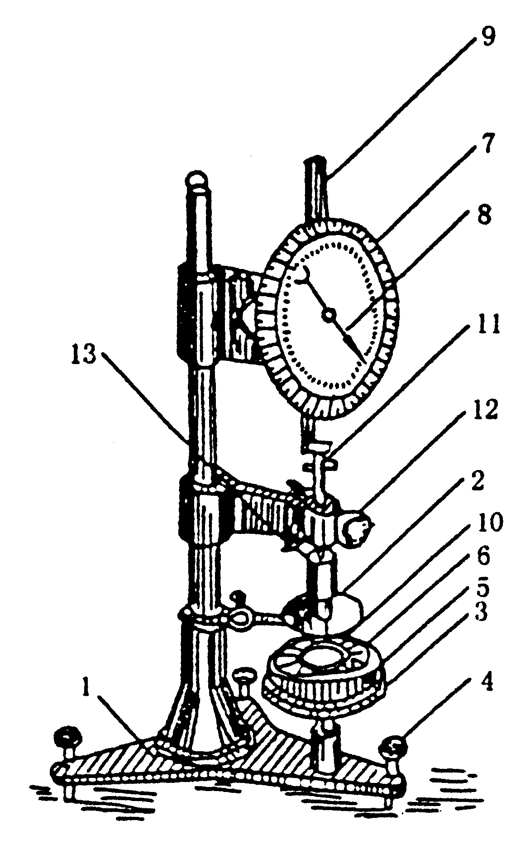
1.1 主要仪器设备
（1）针入度计 凡允许针连杆在无明显磨擦下垂直运动，并且能指示穿入深度精确至0.1mm的仪器
（2）标准针 应由硬化回火的不锈钢制成，其尺寸应符合规定。
（3）试样皿 金属圆筒形平底容器。针入度小于200时，试样皿内径55mm，内部深度35mm；针入度在200～350时，试样皿内径70mm，内部深度为45mm。
（4）恒温水浴 容量不小于10L，能保持温度在试验温度的±0.1℃范围内。
（5）温度计 液体玻璃温度计，刻度范围0～50℃，分度为0.1℃。
图4.1 针入度仪
1-底座；2-小镜；3-圆形平台；4-调平螺丝；5-保温皿；6-试样；7-刻度盘；8-指针；9-活杆；10-标准针；11-连杆；12-按钮；13-砝码
（6）平底玻璃皿（容量不小于0.5L，深度不小于0.5mm的金属筛网，用于过滤试样）、秒表、砂浴或可控温度的密闭电炉。
1.2 试验准备
（1）将预先除去水分的沥青试样在砂浴或密闭电炉上小心加热，不断搅拌，加热温度不得超过估计软化点100℃。加热时间不得超过30min，用筛过滤除去杂质。
（2）将试样倒入预先选好的试样皿中，试样深度应大于预计穿入深度10mm。
（3）试样皿在15～30℃的空气中冷却1～1.5h（小试样皿）或1.5h～2h。（大试样皿），防止灰尘落入试皿。然后将试样皿移入保持规定试验温度的恒温水浴中。小试样皿温1～1.5h，大试样皿恒温1.5～2h。
1.3 试验步骤
（1）调节针入度计水平，检查连杆和导轨，无明显摩擦。用甲苯或合适溶剂清洗针，用干净布擦干，固紧好针，放好规定质量的砝码。
（2）取出试样皿，放入水温控制在试验温度的平底玻璃皿的三腿支架上，试样表面以上的水层高度不小于10mm。将平底玻璃皿放于针入度计的平台上。
（3）放下针连杆，使针尖刚好与试样表面接触。必要时用放置在合适位置的光源反射来观察。拉下活杆，使与针连杆顶端相接触，调节针入度计刻度盘使指针指零。
（4）用手紧压按钮，同时启动秒表，使标准针自由下落穿入沥青试样，到规定时间，停压按钮，使针停止移动。
（5）拉下活杆与针连杆顶端接触，此时刻度盘指针的读数即为试样的针入度。
（6）同一试样重复测定至少3次，各测定点之间及测定点与试样皿边缘之间的距离不应小于10mm。每次测定前应将平底玻璃皿放入恒温水浴。每次测定换一根干净的针或取下针用甲苯或其它溶剂擦干净，再用干布擦干。
（7）测定针入度大于200的沥青试样时，至少用3根针，每次测定后将针留在试样中，直至3次测定完毕后，才能把针从试样中取出。
1.4 试验结果
取3次测定针入度的平均值，取至整数，作为试验结果。3次测定的针入度值相差不应大于表4.2数值。若差值超过表4.2的数值，试验应重做。
针入度测定允许最大差值 表4.2
针入度 | 0～49 | 50～149 | 150～249 | 250～350
最大差值 | 2 | 4 | 6 | 10
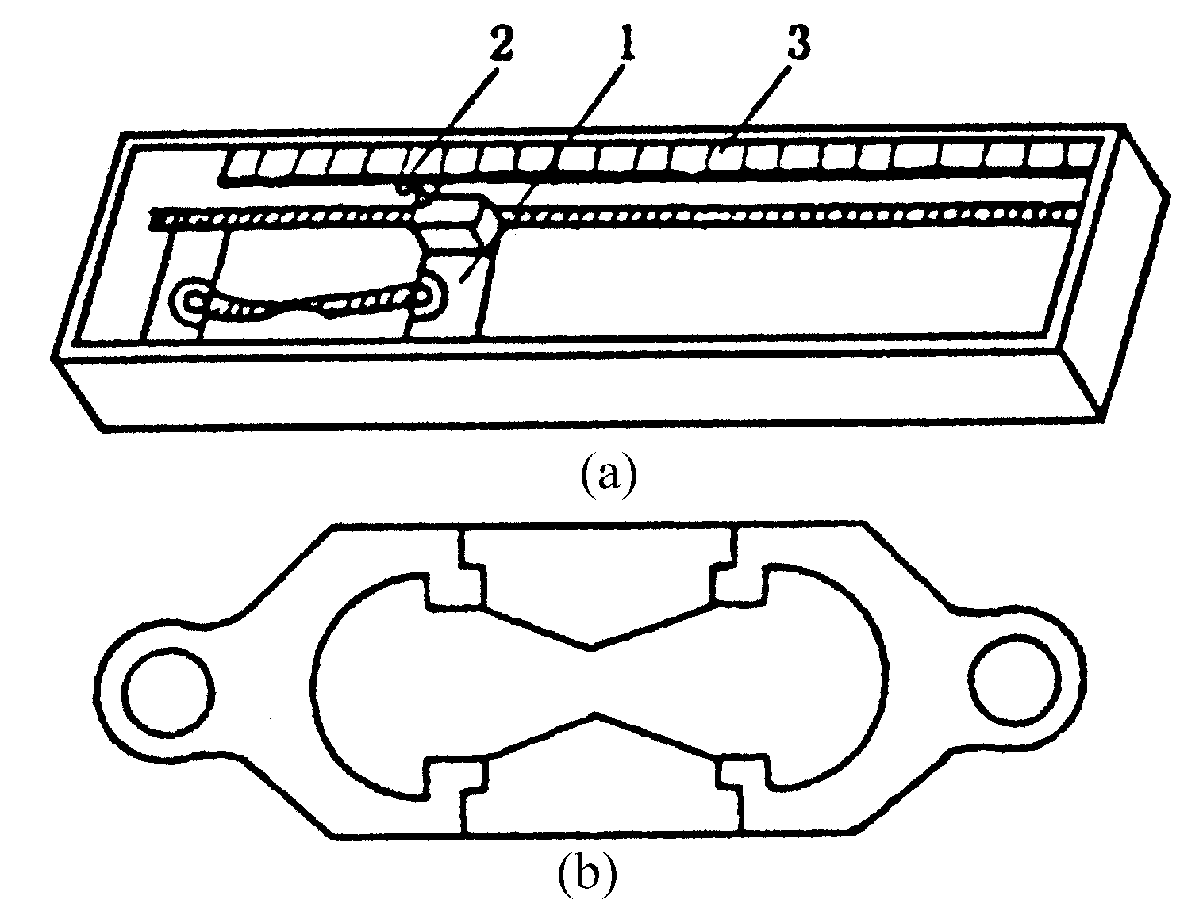
2 延度测定
用规定的试件在一定温度下以一定速度拉伸至断裂时的长度，称为石油沥青的延度，以cm表示。非经特殊说明，试验温度为25℃±0.5℃，延伸速度为5cm/min±0.5cm/min。
2.1 主要仪器设备
（1）延度仪 凡能将试件浸没于水中，按照5cm/min±0.5cm/min速度拉伸试件的仪器均可使用。该仪器在开动时应无明显的振动。
图4.2 沥青延度仪及模具
(a) 延度仪；(b) 延度模具
1-滑板；2-指针；3-标尺
（2）试件模具 由两个端模和两个侧模组成，其形状及尺寸应符合图4.2的要求。
（3）水浴 容量至少为10L，能保持试验温度变化不大于0.1℃的玻璃或金属器皿，试件浸入水中深度不得小于10cm，水浴中设置带孔搁架，搁架距底部不得小于5cm。
（4）温度计 量程0～50℃，分度0.1℃和0.5℃各一支。
（5）瓷皿或金属皿（熔沥青用）、筛（筛孔为0.3～0.5mm的金属网）、砂浴或可控制温度的密闭电炉、金属板、甘油、滑石粉隔离剂（按质量计甘油2份、滑石粉1份）等。
2.2 试验准备
（1）将隔离剂拌和均匀，涂于磨光的金属板上和模具侧模的内表面，将模具组装在金属板上。
（2）将除去水分的试样，在砂浴上小心加热并防止局部过热，加热温度不得高于估计软化点100℃，用筛过滤，充分搅拌，勿混入气泡。然后将试样呈细流状，自模的一端至另一端往返倒入，使试样略高出模具。
（3）试件在15～30℃的空气中冷却30min，然后放入25℃±0.1℃的水浴中，保持30min后取出，用热刀将高出模具的沥青刮去，使沥青面与模面齐平。沥青的刮法应用模的中间刮向两边，表面应刮得十分光滑。将试件连同金属板再浸入25℃±0.1℃的水浴中1～1.5h。
（4）检查延度仪拉伸速度是否符合要求，移动滑板使指针对着标尺的零点。保持水槽中水温为25℃±0.5℃。
2.3 试验步骤
（1）试件移至延度仪水槽中，将模具两端的孔分别套在滑板及槽端的金属柱上，水面距试件表面应不小于25mm，然后去掉侧模。
（2）测得水槽中水温为25℃±0.5℃时，开动延度仪，观察沥青的拉伸情况，在测定时，如发现沥青细丝浮于水面或沉入槽底时，则应在水中加入乙醇或食盐水调整水的密度至与试件的密度相近后，再进行测定。
（3）试件拉断时指针所指标尺上的读数，即为试样的延度，以cm表示。在正常情况下，试件应拉伸成锥尖状，在断裂时实际横断面为零。如不能得到上述结果，则应报告在此条件下无测定结果。
2.4 试验结果
取平行测定3个结果的平均值作为测定结果。若3次测定值不在其平均值的5%以内，但其中两个较高值在平均值的5%之内，则弃去最低测定值，取两个较高值的平均值作为测定结果。
3 软化点测定
将规定质量的钢球放在内盛规定尺寸金属环的试样盘上，以恒定的加热速度加热此组件，当试样软到足以使被包在沥青中的钢球下落达到25.4mm时的温度，作为石油沥青的软化点，以温度（℃）表示。
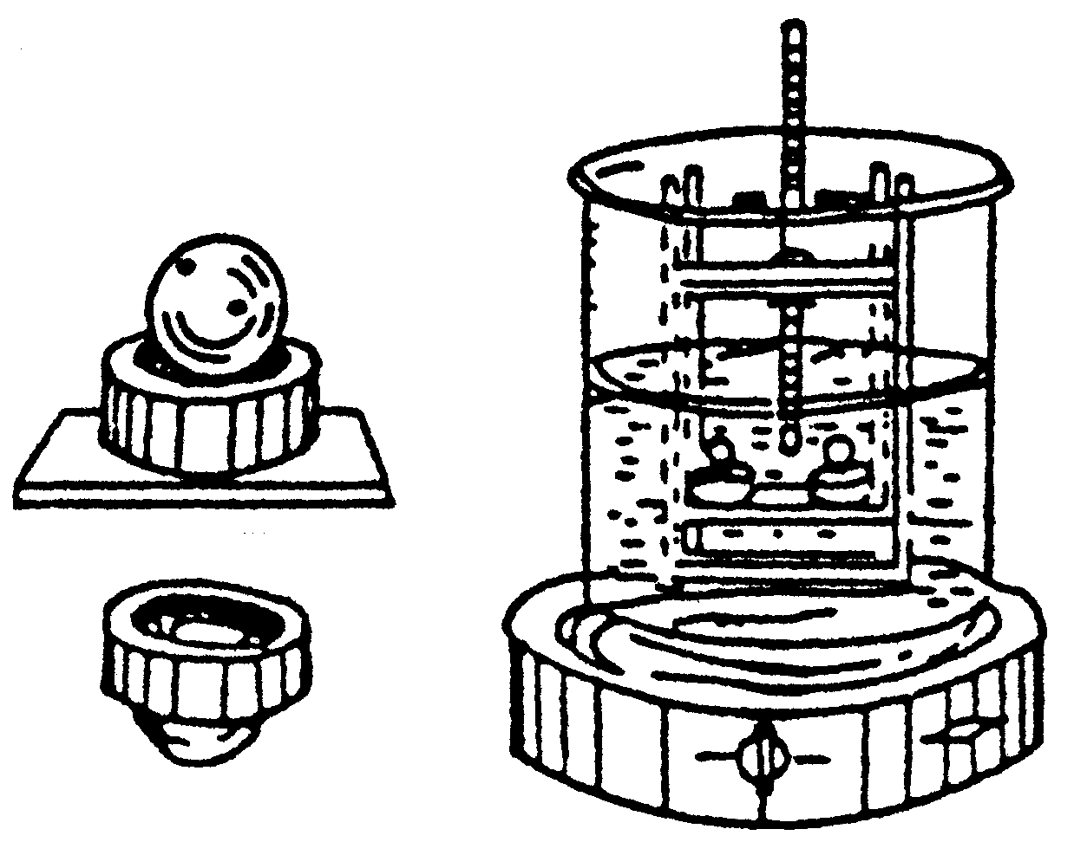
3.1 主要仪器设备
（1）沥青软化点测定仪（如图4.3）。
（2）水银温度计。
（3）电炉及其它加热器、金属板或玻璃板、筛（筛孔为0.3～0.5mm的金属网）、小刀（切沥青用）、甘油—滑石粉隔离剂（以质量计甘油2份、滑石粉1份）、新煮沸过的蒸馏水。
3.2 试验准备
图4.3 沥青软化点测定仪
（1）将黄铜环置于涂有隔离剂的金属板或玻璃板上。
（2）将预先脱水的试样加热熔化，不断搅拌，以防止局部过热，加热温度不得高于试样估计软化点100℃，加热时间不超过30min。用筛过滤。将试样注入黄铜环内至高出环面为止。若估计软化点在120
℃以上时，应将黄铜环与金属板预热至80～100℃。
（3）试样在15～30℃的空气中冷却30min后，用热刀刮去高出环面的试样，使与环面齐平。
（4）估计软化点低于80℃的试样，将盛有试样的黄铜环及板置于盛满水的保温槽内，水温保持在5℃±0.5℃，恒温15min。估计软化点高于80℃的试样，将盛有试样的黄铜环及板置于盛满甘油的保温槽内，甘油温度保持在32℃±1℃，恒温15min，或将盛试样的环水平地安放在环架中承板的孔内，然后放在盛有水或甘油的烧杯中，恒温15min，温度要求同保温槽。
（5）烧杯内注入新煮沸并冷却至5℃的蒸馏水（估计软化点不高于80℃的试样），或注入预先加热至约32℃的甘油（估计软化点高于80℃的试样），使水面或甘油面略低于环架连杆上的深度标记。
3.3 试验步骤
（1）从水或甘油保温槽中取出盛有试样的黄铜环，放置在环架中承板的圆孔中，并套上钢球定位器把整个环架放入烧杯内，调整水面或甘油液面至深度标记，环架上任何部分均不得有气泡。将温度计由上承板中心孔垂直插入，使水银球底部与铜环下面齐平。
（2）将烧杯移放至有石棉网的三脚架上或电炉上，然后将钢球放在试样上（须使各环的平面在全部加热时间内完全处于水平状态）立即加热，使烧杯内水或甘油温度在3min后保持每分钟上升5℃±0.5℃，在整个测定中如温度的上升速度超出此范围时，则试验应重做。
（3）试样受热软化下坠至与下承板面接触时温度，即为试样的软化点。
3.4 试验结果
取平行测定两个结果的算术平均值作为测定结果。重复测定两个结果间的差数不得大于表4.3的规定。
软化点允许差数 表4.3
软化点，℃ | 允许差数，℃
＜80 | 1
80～100 | 2
＞100～140 | 3

实验项目5：建筑钢筋实验（必修）试验指导书

一、试验目的
- 了解拉伸试验的工作原理，掌握钢筋力学性能试验方法，评定钢筋强度等级。
2．掌握钢筋冷弯试验方法。
二、钢筋取样与验收规则
1.钢筋混凝土用热轧钢筋，同一截面尺寸和同一炉罐号组成的钢筋应分批检聋和验收，每批重量不大于60t。
2.钢筋应有出厂证明书或试验报告单。验收时应抽样检验，其检验项目主要有拉伸试验与冷弯试验两项；钢筋在使用中如有脆断、焊接性能不良或机械性能显著不正常时，尚应进行化学成分分析，验收时还包括尺寸、表面及重量偏差等检验。
3.钢筋拉伸与冷弯试验用的试样不允许进行车削加工，试验应在20±l0℃的温度下进行，否则应在报告中注明。
4.验收取样时，自每批钢筋中任取2根截取拉伸试样，任取2根截取冷弯试样．在拉伸试验的2根试件中，若其中有1根试件的屈服点、抗拉强度和伸长率等3个指标中有1个达不到标准中的规定值，或冷弯试验的2根试件中有1根不符合标准要求，则在同1批中再抽取双倍数量的试样进行该不合格项目的复验，复验结果中只要有1个指标不合格，则该试验项目判为不合格，整批不得交货。
三、试验项目
1、钢筋拉伸试脸
1.1主要仪器设备
⑴ 万能试验机。其示值误差不大于1％。试验时所用荷载的范围应在最大荷载的20%～80％范围内。
⑵ 钢筋划线机、游标卡尺（精度为0. lmm）、天平等。
1.2 试验步骤
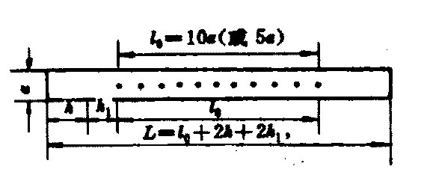
⑴ 钢筋试样不经车削加工，其长度要求见图5.1。
⑵ 在试样l₀范围内，按10等分划线（或打点）、分格、定标距。测量标距长度l₀（精确至0. lmm）。
⑶ 测量试件长并称重。
图5.1 不经车削的试件
a—计算直径；l₀—标距长度；
h₁ = 0.5～1d；h—夹具长度
⑷ 不经车削试件按重量法计算截面面积A₀ (mm²)：
$A_{0}=\frac{m}{7\text{.}\text{85}L}$
式中,m——试件重量(g)；
L——试件长度(cm)；
7.85——钢材密度(g/cm³)。
根据标准GB13013-91和GB1499- 91规定，计算钢筋强度用截面面积采用公称横截面积，故计算出钢筋受力面积后，应据此取靠近的公称受力面积A（保留4位有效数字）。
⑸ 将试件上端固定在试笋机上夹具内、调整试验机零点、装好描绘器、纸、笔等，再用下夹具固定试件下端。
⑹ 开动试验机进行拉伸，拉伸速度为屈服前应力增加速度为l0MPa /s；屈服后试验机活动夹头在荷载下移动速度不大于0.5l_{c}/min（不经车削试件l_{c}=1₀+2h₁），直至试件拉断。
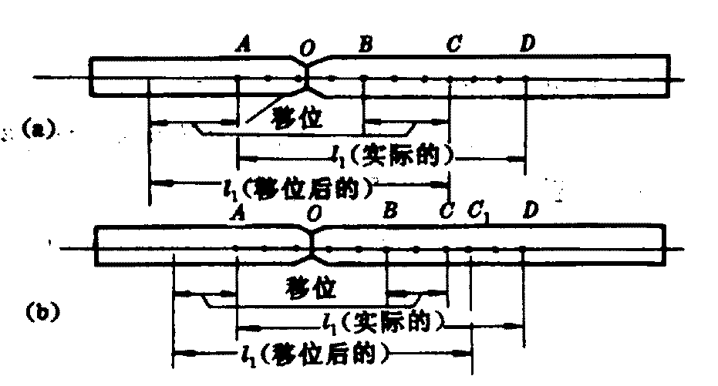
⑺ 拉伸中，描绘器自动绘出荷载一变形曲线；由刻度盘指针及荷载变形曲线读出屈服荷载P（N）（指针停止转动或第1次回转时的最小荷载）与最大极限荷载F（N）。
图5.2 用位移法计算标距
⑻ 测量拉伸后的标距长度l₁。将已拉断的试件在断裂处对齐，尽量使其轴线位于一条直线上。如断裂处到邻近标距端点的距离大于1₀/3时，可用卡尺直接量出l₁；如断裂处到邻近标距端点的距离小于或等于1₀/3时，可按下述移位法确定l₁：在长段上自断点起，取等于短段格数得B点，再取等于长段所余格数（偶数如图5.2a）之半得C点，或者取所余格数（奇数如图5.2b）减1与加1之半得C与C₁点。则移位后的l₁分别为AB+2BC或AB+BC +BC₁。如用直接量测所得的伸长率能达到标准值，则可不采用移位法。
（三）结果计算
屈服强度$f_{y}=\frac{P}{A}$（精确至5MPa）
抗拉强度$f_{u}=\frac{F}{A}$（精确至5MPa）
伸长率按下式计算（精确至1％）
式中 $f_{y}$——屈服强度（MPa）；
$P$——屈服点拉力（）；
$f_{u}$——抗拉强度（MPa）；
$F$——极限点拉力（）；
A——试件的公称横截面积（）
——分别表示和时的伸长率
——原标距长度（或），（mm）
——试件拉断后量出的标距部分长度。（mm）
测试值的修约方法：当修约精确至尾数1时，按前述四舍六入五单双方法修约，当修约精确至尾数为5时，按二五进位法修约（即精确至5时，≤2.5时尾数取0；＞2. 5且＜7. 5时尾数取5；≥7.5时尾数取0并向左进1）。
如拉断处位于标距之外，则断后伸长率无效，应重作试验。
2．钢筋冷弯试验
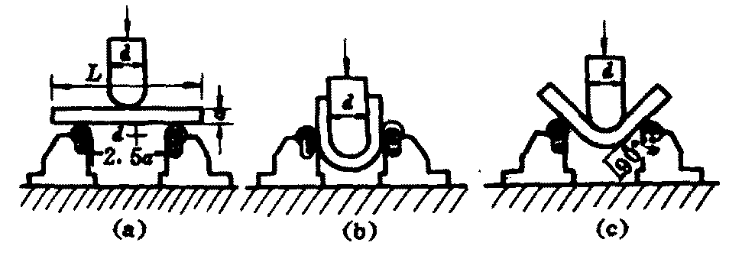
2.1 主要仪器设备
全能试验机及具有一定弯心直径的一组冷弯压头。
2.2 试验步骤
⑴ 试件长L=5a＋150mm，a为试件直径。
图5.3 钢筋冷弯试验
⑵ 按图5.3a调整两支辊间的距离为x，使x=d+2. 5a。
⑶ 选择弯心直径d，对I级钢筋d=a；对Ⅱ、Ⅲ级钢筋d=3a（a=8～25mm）或4a（a=28～40mm）；
对Ⅳ级钢筋d=5a（a=10～25mm）或6a（a=28～30mm）。
⑷ 将试件按图5.3a装置好后，平稳地加荷，在荷载作用下，钢筋绕着冷弯压头，弯曲到要求的角度（I、Ⅱ级钢筋为180°，Ⅲ、Ⅳ级钢筋为90°），见图5.3b和c。
⑸ 取下试件检查弯曲处的外缘及侧面，如无裂缝、断裂或起层，即判为冷弯试验合格。
附标准：
热轧钢筋的性能（GB13013-1991，GB1499-1998） 表5.1
强度等级代号 | 外 形 | 钢 种 | 公称直径（mm） | 屈服强度  $f_{y}$/MPa | 抗拉强度  $f_{u}$/MPa | 伸长率  /% | 冷弯试验
 |  |  |  |  |  |  | 角 度 | 弯心直径
HRB235 | 光圆 | 低碳钢 | 8～20 | 235 | 370 | 25 | 180° | d=a
HRB335 | 月牙肋 | 低碳低合金钢 | 6～25 | 335 | 490 | 16 | 180° | d=3a
HRB335 | 月牙肋 | 低碳低合金钢 | 28～50 |  |  |  |  | d=4a
HRB400 | 月牙肋 | 低碳低合金钢 | 6～25 | 400 | 570 | 14 | 180° | d=4a
HRB400 | 月牙肋 | 低碳低合金钢 | 28～50 |  |  |  |  | d=5a
HRB500 | 等高肋 | 中碳低合金钢 | 6～25 | 500 | 630 | 12 | 180° | d=6a
HRB500 | 等高肋 | 中碳低合金钢 | 28～50 |  |  |  |  | d=7a

低碳钢热轧圆盘条力学性能与工艺性能（GB/T701-1997） 表5.2
牌 号 | 力学性能 |  |  | 冷弯试验180°  d 弯心直径  a 试样直径
牌 号 | 屈服点$f_{y}$/MPa | 抗拉强度$f_{u}$/MPa | 伸长率/% | 冷弯试验180°  d 弯心直径  a 试样直径
Q215 | ≥215 | ≥375 | ≥27 | d=0
Q235 | ≥235 | ≥410 | ≥23 | d=0.5a

实验项目6：砌墙砖实验（选修）试验指导书

一、试验目的
- 掌握砌墙砖（烧结普通砖、烧结多孔砖、烧结空心砖）的尺寸偏差、外观质量、强度等物理力学性能的检查和试验方法。
- 熟悉万能试验机等设备。
二、试验取样
以3.5-15万为一检验批，不足3.5万块也按一批计。采用随机抽样法，每批取样50块，强度等级从50块中抽取10块。
三、试验项目
1 尺寸偏差测量
1.1 主要仪器设备
砖用卡尺 分度值为0.5mm。
1.2 测量方法
检验样品数为20块，其中每一尺寸测量不足0.5mm的按0.5mm计，每一方向尺寸以两个测量值的算术平均值表示。
长度应在砖的两个大面的中间处分别测量两个尺寸；宽度应在砖的两个大面的中间处分别测量两个尺寸；高度应在两个条面的中间处分别测量两个尺寸。当被测处有缺损或凸出时，可在其旁边测量，但应选择不利的一侧。
1.3 结果评定
结果分别以长度、高度和宽度的最大偏差值表示，不足1mm者按1mm计。
- 外观质量检查
检验样品数为50块，
2.1 主要仪器设备
（1）砖用卡尺 分度值为0.5mm。
（2）钢直尺 分度值为1mm。
2.2 测量方法
（1）缺损
缺棱掉角在砖上造成的破损程度，以破损部分对长、宽、高三个棱边的投影尺寸来度量，称为破坏尺寸。缺损造成的破坏面，系指缺损部分对条、顶面的投影面积。
（2）裂纹
裂纹分为长度方向、宽度方向和水平方向三种，以被测方向的投影长度表示。如果裂纹从一个面延伸至其它面上时，则累计其延伸的投影长度。
（3）弯曲
弯曲分别在大面和条面上测量，测量时将砖用卡尺的两支脚沿棱边两端放置，择其弯曲最大处将垂直尺推至砖面，但不应将因杂质或碰伤造成的凹处计算在内。以弯曲中测得的较大者作为测量结果。
（4）杂质凸出高度
杂质在砖面上造成的凸出高度，以杂质距砖面的最大距离表示。测量时将砖用卡尺的两支脚置于凸出两边的砖平面上，以垂直尺测量。
2.3 结果处理
外观测量以毫米为单位，不足1mm者，按1mm计。
3 抗压强度试验
检验样品数为10块，加荷速度为5kN/s±0.5kN/s。
3.1 主要仪器设备
（1）压力机 300~500kN。
（2）锯砖机或切砖机、直尺、镘刀等。
3.2 试件制备
（1）将试样切断或锯成两个半截砖，断开的半截砖长不得小于100mm，如果不足100mm，应另取备用试件补足。
（2）在试件制备平台上，将已断开的半截砖放入室温的净水中浸10~20min后取出，并以断口相反方向叠放，两者中间抹以厚度不超过5mm的用32.5或42。5级普通硅酸盐水泥调制的稠度适宜的水泥净浆来粘结，上下两面用厚度不超过3mm的同种水泥浆抹平。制成的试件上下两面须相互平行，并垂直于侧面，如图6.1。
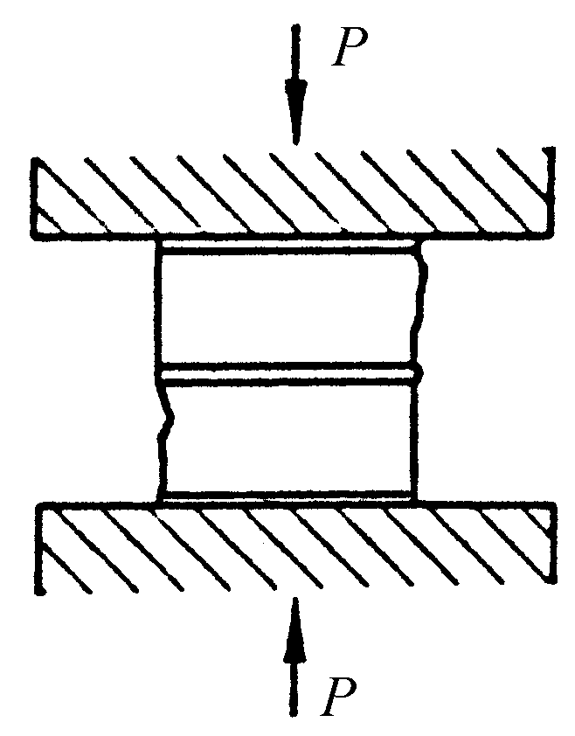
3.3 试件养护
制成的抹面试件应置于不低于10℃的不通风室内养护3d，再进行试验。
3.4 试验步骤
测量每个试件连接面或受压面的长L（mm）、宽b(mm)尺寸各两个，分别取其平均值，精确至1mm。
将试件平放在加压板的中央，垂直于受压面加荷，加荷应均匀平稳，不得发生冲击和振动。加荷速度以5kN/s±0.5kN/s为宜，直至试件破坏为止，记录最大破坏荷载P（N）。
图6.1 烧结普通砖抗压
强度试验示意图
3.5 试验结果
每块试件的抗压强度按下式计算（精确至0.1MPa）：
$$f_{\text{ci}}=\frac{P}{\text{Lb}}$$
3.6 结果评定
试验后分别按下式计算出强度变异系数δ、标准差s：
$$δ=\frac{S}{{\bar{R}}_{c}}$$
$$S=\sqrt{\frac{1}{9}\sum_{i=1}^{\text{10}}{(f_{\text{ci}}−{\bar{R}}_{c})^{2}}}$$
式中${\bar{R}}_{c}$——10块砖样抗压强度算术平均值，MPa；
$f_{\text{ci}}$——单块砖样抗压强度的测定值，MPa；
S——10块砖样的抗压强度标准差，MPa。
（1）平均值—标准值方法评定
变异系数δ≤0.21时,按抗压强度平均值${\bar{R}}_{c}$、强度标准值f_{k}指标评定砖的强度等级。样本量m=10时的强度标准值按下式计算（精确至0.1MPa）：
$$f_{k}={\bar{R}}_{c}−1\text{.}8S$$
（2）平均值—最小值方法评定
变异系数δ＞0.21时，按抗压强度平均值${\bar{R}}_{c}$、单块最小抗压强度值$f_{\text{ci}\text{,min}}$评定砖的强度等级。

实验项目7：水泥砂浆实验（选修）
一、试验目的
1．通过砌筑砂浆的稠度试验，掌握控制砂浆稠度以保证施工质量的方法；
2．通过检验砌筑砂浆的强度，依此确定砂浆强度等级，并判断是否达到设计要求。
3．熟悉水泥砂浆实验的各种仪器和设备。
二、对试验材料的要求
1．拌制砂浆所用的原材料，应符合质量标准，并要求提前运入试验室内，拌合时试验室的温度应保持在20±5℃。
2．水泥如有结块应充分混合均匀，以0. 9mm筛过筛，砂也应以4.75mm筛过筛。
3．拌制砂浆时，材料应称重计量。称量精度：水泥、外加剂等为±0.5％；砂、石灰青、粘土青等为±1％。
4．拌制前应将搅拌机、拌和铁板、拌铲、抹刀等工具表面用水润湿，注意拌和铁板上不得有积水。
三、试验项目
1.砂浆拌和物的试验室拌制
1.1主要仪器设备
(1)砂浆搅拌机。
(2)拌和铁板：约1．5m × 2m，厚度约3mm。
(3)磅秤：称量50kg，感量50g。
(4)台秤：称量l0kg，感量5g。
(5)拌铲、抹刀、量筒、盛器等。
2.2拌和方法
- 人工拌和
①将称量好的砂子倒在拌板上，然后加入水泥，用拌铲拌和至混合物颜色均匀为止。
② 将混合物堆成堆，在中间作一凹槽，将称好的石灰青（或粘土青）倒入凹槽中（若为水泥砂浆，则将称好的水的一半倒入凸槽中），再加入适量的水将石灰青（或粘土膏）调稀，然后与水泥、砂共同拌和，用量筒逐次加水并拌和，直至拌合物色泽一致，和易性凭经验调整符合要求为止。水泥砂浆每翻拌一次，需用铲将全部砂浆压切一次。一般需拌和3～5min（从加水完毕时算起）。
(2) 机械拌和
①先拌适量砂浆（应与正式拌和的砂浆配合比相同），使搅拌机内壁粘附一薄层水泥砂浆，使正式拌和时的砂浆配合比成分准确。
②先称出各材料用量，再将砂、水泥装入搅拌机内。
③开动搅拌机，将水徐徐加入（混合砂浆需将石灰膏或粘土膏用水稀释至浆状），搅拌约3min。（搅拌的用量不宜少于搅拌容量的20％，搅拌时间不宜少于2min）。
④将砂浆拌合物倒入拌和铁板上，用拌铲翻拌约两次，使之均匀。
2、砂桨稠度测定
2.1 主要仪器设备
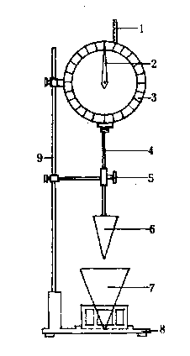
(1)砂浆稠度仪由试锥、容器和支座三部分组成，如图7.1所示。
试锥高度为145mm，锥底直径为75mm，试锥连同滑杆的重量为300g；盛砂浆容器高为180mm，锥底内径为150mm，支座分底座、支架及稠度显示三个部分。
(2)砂浆搅拌锅、铁铲、捣棒（直径10mm、长350mm一端呈半球形钢棒）、量筒、秒表等。
2.2 试验步骤
(1)将盛浆容器和试锥表面用湿布擦干净，检查滑杆能自由滑动。
(2)将砂浆拌合物一次装入容器，使砂浆表面低于容器口约l0mm左右，用捣棒自容器中心向边缘插捣25次，然后轻轻地将容器摇动或敲击5～6下，使砂浆表面平整，随后将容器置于稠度测定仪的底座上。
图7.1砂浆稠度测定仪
1—齿条测杆；2—指针；3—刻度盘；4—滑杆；5—固定螺丝；6—圆锥体；7—圆锥筒；8—底座；9—支架；
(3)放松试锥滑杆的制动螺丝，使试锥尖端与砂浆表面接触，拧紧制动螺丝，使齿条侧杆下端刚接触滑杆上端，并将指针对准零点上。
(4)突然松开制动螺丝，使试锥自由沉入砂浆中，待l0s,立即固定螺丝，将齿条测杆下端接触滑杆上端，从刻度盘上读出下沉深度（精确至lmm），即为砂浆的稠度值。
(5)圆锥形容器内的砂浆，只允许测定一次稠度，重复测定时，应重新取样测定。
2.3 结果评定
取两次试验结果的算术平均值作为砂浆稠度的测定结果，计算值精确至l mm。若两次试验值之差大于20mm，则应另取砂浆搅拌后重新测定。
3、砂浆抗压强度试验
3.1 主要仪器设备
(1)试模有底及无底、内壁边长为70. 7mm的立方体金属试模。
(2)压力试验机试验机精度（示值的相对误差）不大于±2％，其量程应能使试件的预期破坏荷载值不小于全量程的20％，也不大于全量程的80％。
(3)捣棒（直径l 0mm，长350mm，一端呈半圆形钢筋）、刮刀等。
3.2 试件制作及养护
(1)用于吸水基底的砂浆，采用无底试模，将试模置于铺有一层吸水性较好的湿纸的普通粘土砖上（砖的吸水率不小于10％，含水率不大于2％），试模内壁涂刷薄层机油或脱模剂．向试模内一次注满砂浆，并使其高出模口，用捣棒均匀由外向里按螺旋方向擂捣25次，然后在四侧用刮刀沿试模壁播捣数次，砂浆应高出试模顶面6～8mm。当砂浆表面开始出现麻斑状态时（约15～30min），将高出模口的砂浆沿试模顶面削去抹平。
用于不吸水基底的砂浆，采用有底试模，不使水分流失。砂浆分两层装入试模，每层厚约4cm，用捣棒每层均匀插捣12次，沿试模壁用抹刀插捣数次。砂浆应高出试模顶面6～8mm, 1～2h内用刮刀刮掉多余的砂浆，并抹平表面。
(2)试件制作后应在20 ±5℃温度环境下停置一昼夜24h ±2h，当气温较低时，可适当延长时间，但不应超过两昼夜，然后进行编号拆模，并在标准养护条件下，继续养护至28d，然后进行试压。
标准养护条件是：水泥混合砂浆应为20±3℃，相对湿度60％～80％，水泥砂浆和微沫砂浆应为20±3℃，相对湿度90％以上；养护期间，试件彼此间隔不小于l0mm。
当无标准养护条件时，可采用自然养护，其条件是：水泥混合砂浆应为正温度，相对湿度为60％~80％的不通风的室内或养护箱；水泥砂浆和微沫砂浆应为正温度并保持试块表面湿润的状态（如湿砂堆中）。养护期间必须作好温度记录。在有争议时，以标准养护条件为准。
3.3 抗压强度测定步骤
(1)试件从养护地点取出后，应尽快进行试验，以免试件内部的温湿度发生显著变化。先将试件擦干净，测量尺寸，并检查其外观。试件尺寸测量精确至lmm，并据此计算试件的承压面积。若实测尺寸与公称尺寸之差不超过lmm，可按公称尺寸进行计算。
(2)将试件置于压力机的下压板上，试件的承压面应与成型时的顶面垂直，试件中心应与下压板中心对准。
(3)开动压力机，当上压板与试件接近时，调整球座，使接触面均衡受压。加荷应均匀而连续，加荷速度应为每秒钟0.5～1.5kN（砂浆强度不大于5MPa时，取下限为宜，大于5MPa时，取上限为宜），当试件接近破坏而开始迅速变形时，停止调整压力机油门，直至试件破坏，记录破坏荷载F。
3.4 结果计算
单个试件的抗压强度按下式计算（精确至0. 1MPa）：
$$f_{m,\text{cu}}=\frac{F}{A}$$
式中$f_{m,\text{cu}}$——砂浆立方体抗压强度，MPa；
F——立方体破坏荷载，N；
A——试件承压面积，mm²。
每组试件为六个，取六个试件测值的算术平均值作为该组试件的抗压强度值，平均值计算精确至0. 1MPa。
当六个试件的最大值或最小值与平均值的差超过20％时，以中间四个试件的平均值作为该组试件的抗压强度值。

实验项目8：混凝土单轴强度实验（选修）
一、试验目的
1．掌握水泥混凝土的劈裂抗拉强度、抗折（弯拉）强度、弹性模量等常规力学性能的检查和试验方法。
2．熟悉万能试验机等设备。
二、对试验材料的要求
1．实验前要确定相应的水泥混凝土强度等级；确定相应的水泥混凝土强度等级；确定相应的配合比。
2．要求室温10～35℃。
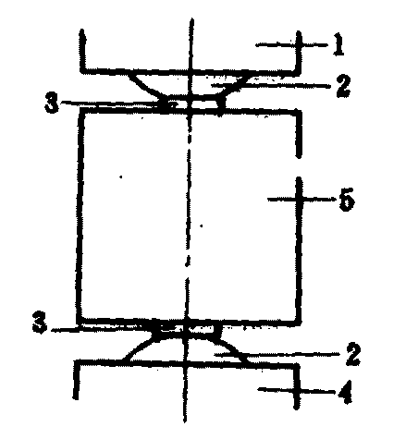
三、试验项目
1．劈裂抗拉强度《GB/T50081—2002》
1.1 主要仪器设备
⑴压力机。量程200～30KN。
⑵垫条。直径为150mm的钢制弧形垫条，其长度不短于试件的边长。
⑶垫层。加放于试件与垫条之间，为木质三合板，宽15～20mm，厚3～ 4mm，长度不短于试件的边长。垫层不得重复使用。
图8.1混凝土劈裂抗拉试验装置
1、4—压力机上、下压板；2—垫条；
3—垫层；5—试件
混凝土劈裂抗拉试验装置见图8.1所示。
⑷试件成型用试模及其它需用器具同混凝土抗压强度试验。
1.2 试验步骤
⑴按制作抗压强度试件的方法成型试件，每组3块。
⑵从养护室取出试件后，应及时进行试验。将表面擦干净，在试件成型面与底面中部划线定出劈裂面的位置，劈裂面应与试件的成型面垂直。
⑶测量劈裂面的边长（精确至lmm），计算出劈裂面积A (mm²)。
⑷将试件放在试验机下压板的中心位置，降低上压板，分别在上、下压板与试件之间加垫条与垫层，使垫条的接触母线与试件上的荷载作用线准确对正。
⑸开动试验机，使试件与压板接触均衡后，连续均匀地加荷，加荷速度为：混凝土强度等级≤C30时，取0.02～0.05MPa/s；强度等级≥C30时，取0.05～0.08 MPa/s。加荷至破坏，记录破坏荷载P（N）。
1.3 结果计算
⑴按下式计算混凝土的劈裂抗拉强度fst。
$f_{\text{st}}=\frac{2P}{πA}=0\text{.}\text{637}\frac{P}{A}$
⑵以3个试件侧值的算术平均值作为该组试件的劈裂抗拉强度值（精确到0.01MPa）。其异常数据的取舍与混凝土抗压试验同。
⑶采用150×150×150mm的立方体试件作为标准试件，如采用l00×l00×l00mm立方试件时，试验所得的劈裂抗拉强度值，应乘以尺寸换算系数0.85。
2. 抗折（弯拉）强度《GB/T50081—2002》
2．1 试验仪具
（1）试验机：50～300kN抗折试验机或万能试验机；
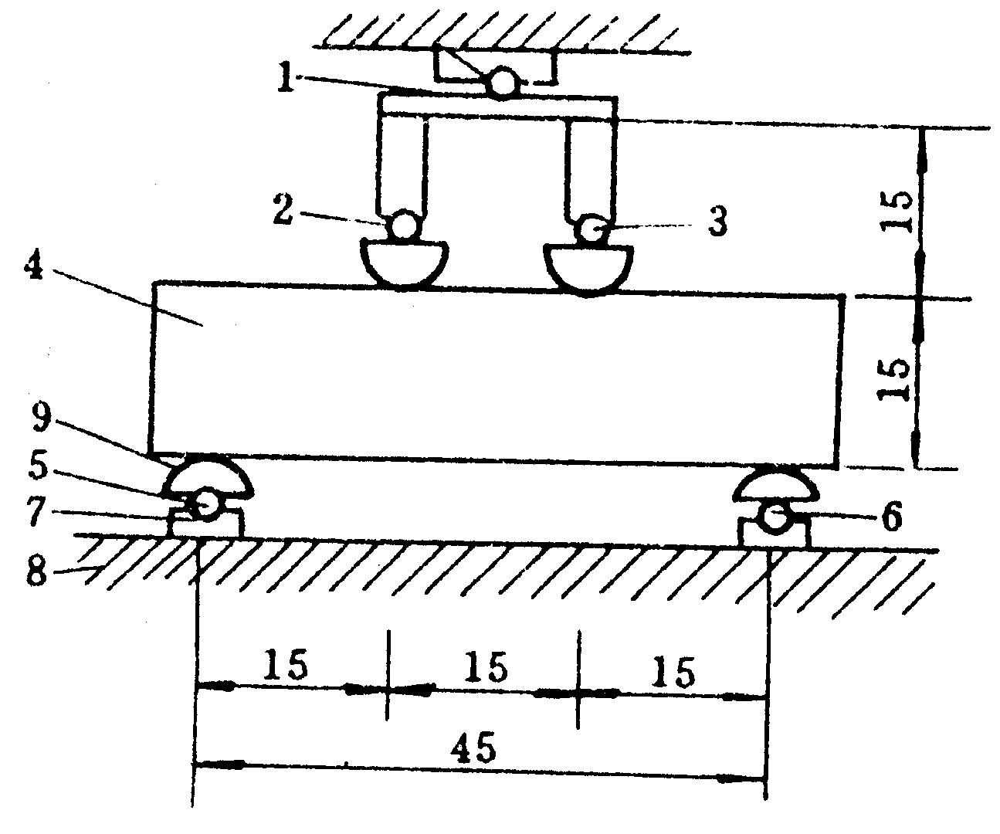
（2）抗折试验装置：如试图8.2。
2．2 试验步骤
（1）试验前先检查试件，如试件中部1/3长度内有蜂窝（大于￠7mm×2mm），该试件应即作废。
（2）在试年中部量出其宽度和高度，精确至1mm。
（3）调整两个可移动支座，使其与试验机下压头中心距离为225mm，并旋紧两支座。将试件妥放在支座上，试件成型时的侧面朝上，几何对中后，缓缓加一初荷载，约1kN，而后以0.5～0.7MPa/s的加荷速度，均匀而连续地加荷（低强度等级时用较低速度）；当试件接近破坏而开始迅速变形，应停止调整试验机油门，直至试件破坏，记下最大荷载。

图8.2 抗折试验装置图
1、2、6-一个钢球；3、5-二个钢球；4-试件；7-活动支座；8-机台；9-活动船形垫块
2．3 试验结果计算
（1）当断面发生在两个加荷点之间时，抗折强度$f_{\text{cf}}$（以MPa计）按下式计算：
$f_{{}_{\text{cf}}}=\frac{\text{FL}}{{\text{bh}}^{2}}$
式中： F——极限荷载（N）；
L——支座间距离，L=450mm；
b——试件宽度（mm）；
h——试件高度（mm）。
（2）以3个试件测值的算术平均值作为该组试件的抗折强度值。3个测值中的最大值或最小值中如有一个与中间值的差值超过中间值的15%，则把最大值或最小值一并舍除，取中间值为该组试件的抗折强度。如有两个测值与中间值的差均超过中间值的15%，则该组试件的试验结果无效。
（3）如断面位于加荷点外侧，则该试件之结果无效；如有两根试件之结果无效，则该组结果作废。
注：断面位置在试件断块短边一侧的底面中轴线上量得。
（4）采用100mm×100mm×400mm非标准试件时，在三分点加荷的试验方法同前，但所取得的抗折强度值应乘以尺寸换算系数0.85。
3. 静力抗压弹性模量《GB/T50081—2002》
在计算混凝土及钢筋混凝土结构的变形及裂缝宽度等问题时，需要知道混凝土的弹性模量。将棱柱体混凝土试件，在轴向压应力作用下反复预压3次后，测定其应力与弹性应变的比值，称为混凝土静力抗压弹性模量（通常称为割线弹性模量）。根据《GB/T50081—2002》，应力为棱柱体抗压强度的40％．。
试验以6个试件为一组，其中3个用于测定轴心抗压强度。
3.1 主要仪器设备
⑴棱柱体试模。150mm X 150mm x 300mm（骨料最大粒径40mm）。
⑵压力试验机。与抗压强度试验相同．
⑶变形测量仪表。精度不低于0．001 mm.
3.2 试验步骤
⑴到达试验龄期时，从养护室取出试件，擦净试件表面，并应保持与原养护地点相似的干湿状态。
⑵取3个试件，测定其棱柱体抗压强度$f_{\text{cp}}$。
⑶测试弹模，将测量变形的仪表安装在试件上，测量标距L为150mm。
⑷将试件置于压力机下压板上，仔细调整其在压力机上的位置，使试件轴心与下压板中心对准。开动压力试验机，当上压板与试件接近时调整球座，使接触均衡。
⑸进行预压。均匀地加荷到棱柱体抗压强度值的40％，即达到弹性模量试验的控制荷载值（Pa）。加荷速度：混凝土强度低于30Mpa时, 取0.3-0.5MPa/s;强度高于或等于30MPa时, 取0.5-0 .8MPa/s。以同样速度卸荷至零。如此反复预压3次。在预压过程中，观察试验机和变形仪是否正常：试件两侧的变形值之差大于变形平均值的20％时，应调整试件位置。
⑹用经预压后的试件进行正式测试。加荷速度与预压时相同。先加荷到应力为0. 5MPa的初始荷载值（P_{a}），并保持30s,分别读取试件两侧变形仪表的初始读数。然后加荷到控制荷载值（P₀），并保持30s,分别读取试件两侧仪表的读数。两侧读数增值的平均值即为该次试验的变形值。
⑺按上述加荷及卸荷速度，再卸荷到初始荷载值（P₀），并保持30s，读取试件两侧变形仪表初始读数；再加荷到控制荷载（P_{a}），并保持30s，读取试件两侧变形仪表读数，并算出该次试验的变形值。前后两次试验的变形值相差应不大于0.003mm(0.002%L）。否则，应重复上述过程，直到相邻两次变形值相差符合要求为止。然后卸除变形仪表，以同样加荷速度加压至玻坏，测得试件棱柱体抗压强度。
3.3 试验结果处理
⑴ 按下式计算试件静力抗压弹性模量E。（计算到100MPa）：
$E_{h}=\frac{P_{0}−P_{a}}{A}×\frac{L}{Δ_{n}}$
式中 P_{a}——初始荷载（应力为0.5MPa时的荷载），N;
P₀——控制荷载（1/3$f_{\text{cp}}$时的荷载），N;
A——试件横截面面积，mm²;
△_{n}——最后一次从P₀加荷到P_{a}时试件的变形值，mm;
L——测量标距，mm,
⑵ 以3个试件测值的算术平均值作为试验结果．如发现试件实际棱柱体抗压强度值与确定控制荷载的棱柱体抗压强度值相差超过后者的20％时，则该试件的测试结果不计人平均值。如有两个试件超过规定，则试验结果无效．
本试验允许采用非标准试件，但须满足以下条件：试件截面边长或直径应不小于骨料最大粒径的3倍；试件高度与宽度之比应等于或大于2；测量标距应小于试件高度的1/2，但不得小于骨料最大粒径的3倍，并不小于l00mm。满足上述条件的非标准试件的静弹模测试结果，不进行尺寸换算，但应在试验报告中注明试件形状和尺寸。

实验项目9：混凝土破损与非破损实验（选修）

一、试验目的
1．掌握混凝土非破损（又称无损检验，它可对同一试件进行多次重复测试而不损坏试件，可以直接而迅速地测定混凝土的强度、内部缺陷的位置和大小，还可以判断混凝土结构物遭受破坏的程度等．这是用破损检验方法难以办到的，因而无损检验在工程中得到普遍的重视和应用）检验和试验方法。
2．熟悉超声波法、回弹法等无损检验设备；了解拔出法、取芯法、放射线法、谐振法、电测法及表面波法等检验方法和检验设备。
二、对试验材料的要求
1．实验前要确定相应的水泥混凝土强度等级；确定相应的水泥混凝土强度等级；确定相应的配合比。
2．要求室温10～35℃。
三、试验项目
- 混凝土强度回弹法检验《JGJ/T23—2001》
1.1 回弹法检验原理
采用附有拉簧和一定尺寸的金属弹击杆的中型回弹仪，以一定的能量弹击棍凝土表面，以弹击后回弹的距离值，表示被测混凝土表面的硬度。根据混凝土表面硬度与强度的关系，估算混凝土的抗压强度，作为检验混凝土质量的一种辅助手段。
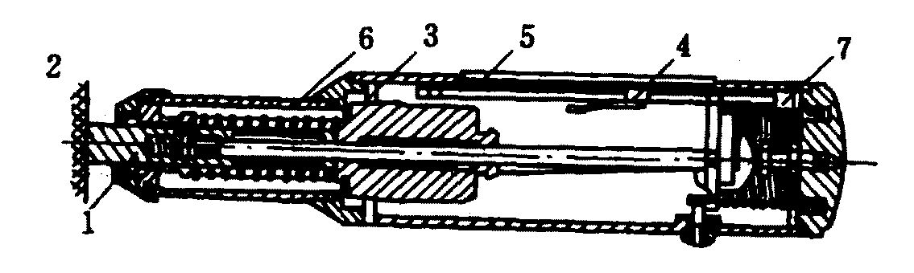
1.2 主要仪器设备
⑴中型回弹仪。标称动能为2.207J，其构造见图9.1
(2)钢钻。洛氏硬度RHC为60±2。
图9.1 回弹仪构造图
1—弹击杆；2—混凝土试件；3—冲锤；4—指针；
5—刻度尺；6—拉力弹簧；7—压力弹簧
1.3 试验步骤
⑴回弹仪率定。将回弹仪垂直向下在钢钻上弹击，取三次的稳定回弹值进行平均，弹击杆应分四次旋转，每次旋转约90°，弹击杆每旋转一次的率定平均值均应符合80±2的要求。否则不能使用。
(2)混凝土构件测区与测面布置。每一构件至少应选取10个测区，相邻两测区间距不超过2m，测区应均匀分布，并具有代表性（测区宜选在侧面为好）。每个测区宜有两个相对的测面，每个测面约为20cm × 20cm。
(3)测面应平整光滑，必要时可用砂轮作表面加工，测面应自然干燥。每个测面上布置8个测点，若一个测区只有一个测面应选16个测点，测点应均匀分布。
(4)将回弹仪垂直对准混凝土表面并轻压回弹仪，使弹击杆伸出、挂钩挂上弹击锤，将回弹仪弹击杆垂直对准测试点，缓慢均匀地施压，待弹击锤脱钩冲击弹击杆后，弹击锤即带动指针向后移动直至到达一定位置时，即读出回弹值（精确至1）。
1.4 试验结果处理
(1)回弹值计算。从测区的16个回弹值中分别剔除3个最大值和3个小时值，取其余10个回弹值的算术平均值，计算至0.1，作为该测区水平方向测试的混凝土平均回弹值。
(2)回弹值测试角度及浇筑面修正。若非水平方向和浇筑面或底面时，按有关规定先进行角度修正，然后再进行浇筑面修正。
(3)碳化深度修正，混凝土表面碳化后其硬度提高，回弹值将增大，当碳化深度大于或等于0.5mm时、其回弹值应按有关规定进行修正。
(4)根据室内试验建立的强度与回弹值关系曲线，查得构件测区混凝土强度值。在无专用测强曲线和地区测强曲线情况下，可按国家行业标准《回弹法检测混凝土抗压强度技术规程》（ JGJ/T23—2001)中的统一测强曲线，由回弹值与碳化深度求得测区混凝土强度。
(5）计算构件混凝土强度平均值（精确至0.1MPa)和强度标准差（精确至0.O1MPa)，最后计算出构件混凝土强度推定值(MPa)，精确至0.1MPa。
- 混凝土超声波检验《CECS 21：2000》
2.1 超声波检验原理
由于超声波在组成材料相同的混凝土中的传播速度（简称波速）与混凝土强度之间存在较好的相关性，一般规律为混凝土密实度愈大，强度愈高，则波速也大，从而可据此来估测混凝土的强度或评定构件混凝土的均匀性。
2.2 主要仪器设备
(1)非金属超声波检测仪。声时范围为0.5-9999μs，精确度为0.1μs。
(2)换能器。频率在50- 100kHz。
2.3 试验步骤
(1)超声仪零读数校正
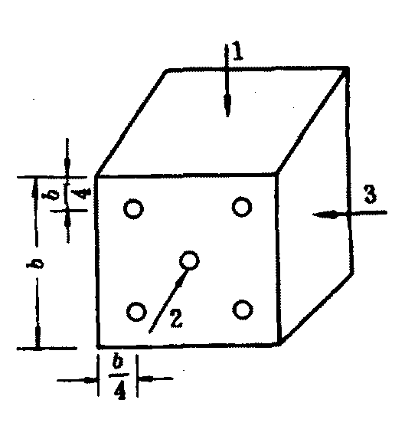
在测试前需校正超声波传播时间（即声时）的零点t₀ ,一般用附有标定传播时间t₁的标准块，测读超声波通过标准块的时间t₂，则t₀ =t₂-t₁,；对于小功率换能器，当仪器性能允许时，可将发、收换能器用藕合剂（黄油或凡士林）直接藕合，调整零点或读取初读数t₀。
(2)建立混凝土强度—波速曲线
①制作一批不同强度的混凝土立方试件，数量不少于30块，试件边长为150mm，可采用不同配合比或不同龄期的混凝土试件。
图9.2 试件的测试位置
1—浇筑方向；2—超声测试方向；
3—抗压强度测试方向
②超声波测试，每个试件的测试位置如图9.2,将收、发换能器的圆面上涂一层藕合剂，并紧贴在试件两测面的相应测点上。调节衰减与增益，使所有被测试件接收信号的首波的波幅调至相同的高度，并将时标点调至首波的前沿，读取声时值。每个试件以5个点测值的平均值作为该混凝土试件中超声传播时间(t)的测试结果。
③沿超声波传播方向量试件边长（精确至1 mm ），取4处边长平均值作为传播距离L。
④将测试波速的混凝土试件立即进行抗压强度试验，求得抗压强度$f_{c}$ (MPa )。
⑤计算波速V，并由$f_{c}$及$v$建立$f_{c}$-$v$关系曲线。
(3)现场测试
①在建筑物混凝土构件的相对两面均匀地划出网格，网格的边长一般为20—100cm，网格的交点即为测点，相对两测点的距离即为超声波传播路径的长度。
②测试各相对两测点超声波声时，并计算波速。
③按比例绘制出被测件的外形及表面网格分布图，将测试波速标于图中各测点处，数值偏低的部位可以加密测点，进行补测。
④根据构件中钢筋分布及含水率等对波速进行修正。
⑤根据室内建立的混凝土强度与波速的专用曲线，换算出各侧点处的混凝土强度值。
⑥按数理统计方法计算出混凝土强度平均值、标准差和变异系数三个统计特征值，用以比较混凝土各部位的均匀性。‘
3．超声—回弹综合法简介《GB/T50081—2002》
采用单一的非破损试验方法，由于对各种因素影响的反应敏感程度不同而会使测试结果误差较大。如超声波法可以较为精确地测得水灰比和混凝土密实度对混凝土强度影响的关系，这种测试方法会过高地反映骨料的种类、级配和环境湿度等因素的影响，而对水泥品种和用量、混凝土硬化条件、龄期等因素的影响很不敏感。而回弹法能较为准确地取得有关水泥品种、水灰比、骨料组成和混凝土密实度等对混凝土强度的影响，但该方法过高地评价混凝土硬化条件和龄期对强度的影响，而对水泥用量、骨料种类、混凝土内部密实度和环境湿度等因素的反应不敏感。因此选用两种适当的非破损试验加以综合判断，称之为综合法，则可取长补短，从而提高测试结果的准确性。
超声—回弹综合法即在同一测区的混凝土上同时测试超声波波速与回弹值，以确定混凝土抗压强度，可显著地减小测试误差。该综合法与前述方法相同，一般需首先建立综合法测强公式或绘制出标准等强曲线，这样在现场条件下，如混凝土组成材料相同，则只要测得声速与回弹值，便可在标准等强曲线上查得或用综合法测强公式计算出构件测区混凝土的抗压强度值。

实验项目10：泵送商品混凝土制备试验（选修）

一、试验目的
1．熟悉流动性混凝土的配合比设计和拌合物试验；
2．掌握泵送商品混凝土制备工艺和性能检测方法；
3．掌握减水剂和粉煤灰双掺方法。
二、试验要求
1．试验用原材料应提前运入室内，与室内温度一致，拌和混凝土时试验室温度应保持在20±5℃。
2．材料用量以重量计，称量的精确度：骨料为±1%，水、水泥和外加剂为±0.5%。
3．混凝土部分的有关试验应根据混凝土配合比设计的内容，结合工程实例进行，即按设计好的混凝土配合比进行混凝土的性能试验。
三、试验目标
大坍落度混凝土：强度等级：C30，C35，C40，C45，C50任选；坍落度：100～160mm之间选定。
三、试验项目
1．原材料检验
1.1 水泥
根据《实验项目1：水泥实验》得知实验用水泥品牌、强度等级、生产厂家、出厂日期、28d实测强度、密度等物理力学参数备用。
  - 细骨料
根据《实验项目2：混凝土骨料实验》得知实验用细骨料的种类、细度模数、颗粒级配、表观密度、堆积密度含水量等物理参数备用。
1.3粗骨料
根据《实验项目2：混凝土骨料实验》得知实验用粗骨料的种类、最大粒径、表观密度、堆积密度、含水量等物理参数备用。
1.4高效减水剂
根据高效减水剂试验结果或产品说明书（或出厂检验报告单）得知实验用高效减水剂品牌、种类、生产厂家、出厂日期、减水率、推荐掺量、密度等物理参数备用。
1.5粉煤灰
根据粉煤灰试验结果或产品说明书（或出厂检验报告单）得知实验用粉煤灰品牌、种类、生产厂家、出厂日期、质量等级、细度、需水量比、密度等物理参数备用。
2．商品混凝土配合比计算
根据《三、试验目标》确定的商品混凝土强度等级和设计坍落度要求，以及上述原材料检验的结果，相应确定水灰比、砂率、粉煤灰掺量、超量系数、用水量、等配合比参数；按照相关规范和教材的理论计算出实验用商品混凝土的初步配合比。
3．商品混凝土配合比确定—坍落度法《GB/T50080—2002》
3.1主要仪器
（1）坍落度筒
（2）插捣棒、卡尺
（3）拌和用刚性不吸水平板：尺寸不宜小于1.5 m×2m
3.2试验步骤要点及注意事项
（1）湿润坍落度筒及各种拌和用具，并把坍落筒放在拌和用平板上
（2）按要求取得试样后，分三层均匀装入筒内，捣实后每层高约为筒高的1/3，每层用捣棒插捣25次，在整个截面上由外向中心均匀插捣，捣棒应插透本层，并与下层接触。
（3）顶层插捣完毕，刮去多余混凝土后抹平
（4）清除筒周边混凝土，垂直平稳提起坍落度筒，提离过程应在5~10s内完成。从开始装料到提起坍落度筒的整个过程，应不间断进行，并应在150s内完成。
（5）提出坍落筒后，立即量测筒高与坍落后混凝土试体最高点的高度差，即为该拌和物的坍落度。
注意事项：
（1）装料时，应使坍落度筒固定在拌和平板上，保持位置不动
（2）坍落度筒提升时避免左右摇摆
（3）在试验过程中密切观察混凝土的外观状态
3.3数据处理及结果评定
坍落前后的高度差即为坍落度。精确至5mm。
据坍落度的大小判定是要满足施工要求的流动性，据在测试过程观察到的砼状态，评定粘聚性和保水性是否良好。
当坍落度筒提离后，如混凝土发生崩坍或一边剪坏现象，则应重新取样另行测定。如第二次试验仍出现上述现象，则表示该混凝土拌和物和易性不好，应予记录备查。
观察坍落后的混凝土试体的粘聚性和保水性。粘聚性的检查方法是用捣棒在已坍落的混凝土锥体侧面轻轻敲打，此时，如果锥体逐渐下沉，则表示粘聚性良好，如果锥体倒塌、部分崩裂或出现离析现象，则表示粘聚性不好。
保水性以混凝土拌和物中稀浆析出的程度来评定。坍落度筒提起后如有较多的稀浆从底部析出，锥体部分的混凝土也因失浆而骨料外露，则表明此混凝土拌和物的保水性能不好。如坍落度筒提起后无稀浆或仅有少量稀浆自底部析出，则表示此混凝土拌和物保水性良好。
混凝土拌和物坍落度以mm为单位，结果精确至5mm。
3．商品混凝土拌和物湿表观密度检验《GB/T50080—2002》
3.1主要仪器
（1）容量筒——金属制成的圆筒，两旁装有手把。对骨料最大粒径不大于40mm的拌和物采用容积为5升的容量筒，其内径与筒高均匀186±2mm，筒壁厚为3mm；骨料最大粒径大于40mm时，容量筒的内径与筒高均应大于骨料最大粒径的4位。容量筒上缘及内壁应光滑平整，顶面与底面应平行并与圆柱体的轴垂直。
（2）台 秤——称量100kg，感量50g。
（3）振动台——频率应为50±3Hz，空载时的振幅应为0.5±0.1mm。
（4）捣 棒——直径16mm、长600mm的钢棒，端部磨圆。
（5）小铲、抹刀、刮尺等。
3.2试验步骤要点及注意事项
（1）用湿布把容量筒内外擦干净，称出重量（W₁），精确至50g。
（2）混凝土的装粒及捣实方法应视拌和物的稠度而定。一般来说，为使所测混凝土密实状态更接近于实际状况，对于坍落度不大于70mm的混凝土，宜用振动台振实， 大于70mm的混凝土有捣棒捣实。
采用振动台振实时，应一次将混凝土拌和物灌满到稍高出容量筒口。装料时允许用捣棒稍加插捣，振捣过程中如混凝土高度沉落到低于筒口，则应随时添加混凝土。振动直至表面出浆为止。
（3）用刮尺齐筒口将多余的混凝土拌和物刮去，表面如有凹陷应予填平。 将容量筒外壁擦净，称出混凝土与容量筒总重（W₂），精确至50g。
注意事项：
（1）容量筒容积应经常予以校正；
（2）混凝土拌和物湿表观密度也可以利用制备混凝土抗压强度试件时进行，称量试模及试模与混凝土拌和物总重量（精确至0.1kg），试模容积，以一组三个试件表观密度的平均值作为混凝土拌和物表观密度；
3.3数据处理及结果评定
混凝土拌和物容量按下式计算：
$γ_{h}=\frac{W_{1}−W_{2}}{V}×\text{1000}$
式中
W₁——容量筒重量，（kg）
W₂——容量筒及试样总重，（kg）
V ——容量筒容积，（L）
试验结果的计算精确至10（kg/m3）。
4．商品混凝力学性能检验—抗压强度检验《GB/T50081—2002》
4.1主要仪器
⑴试模——由铸铁或钢制成，应具有足够的刚度并便于拆。试模内表面应蚀光，其不平度应不大于试件边长的0.05%。组装后各相邻面的不垂直度应不超过±1度。
⑵捣实设备，可选用下列三种之一：
①振动台——试验用振动频率应为50±3Hz，空载时振幅应约为0.5mm。
②振动棒——直径30mm高频振动棒。
③钢制捣棒——直径16mm、长600mm，一端为弹头形。
⑶压力试验机——精度（示值的机对误差）至少应为±2%，其量程应能使试件的预期破坏荷载值不小于全量程的20%，也不大于全量程的80%。
试验机上、下压板及试件之间可各垫以钢垫板，钢垫板的2个承压面均应机械加工。
与试件接触的压板或垫板的尺寸应大于试件的承压面，其不平度应为每100mm不超过0.02mm（即为0.02%）。
⑷混凝土标准养护室——温度应控制在20±3℃，相对湿度为90％以上。
4.2试验步骤要点及注意事项
⑴试件成型
①在制作试件前，检查试模，拧紧螺栓并清刷干净。在其内壁涂上一薄层矿物油脂。
②室内混凝土拌和应按本章第二节中一的要求进行拌和。
③振捣成型。
采用振动台成型时，应将混凝土拌和物一次装入试模，装料时应用抹刀沿试模内壁略加插捣，并使混凝土拌和物高出试模上口。振动时应防止试模在振动台上自由跳动。振动应持续到混凝土表面出浆为止，刮除多余的混凝土，并用抹刀抹平。
④试件成型后，在混凝土初凝前1~2h需进行抹面，要求沿模口抹平，进行编号。
⑵混凝土立方体抗压强度测定
①试件从养护地点取出后，应尽快进行试验，以免试件内部的温温度发生显著变化。
②先将试件擦试干净，测量尺寸，并检查外观。试件尺寸测量精确至1mm，并据此计算试件的承压面积。如实测尺寸与公称尺寸之差不超过1mm，可按公称尺寸进行计算。
③将试件安放在试验机的下压板上，试件的承压面应与成型时的顶面垂直。试件的中心应与试验机下压板中心对准。开动试验机，当上板与试件接近时，调整球座，使接触均衡。
混凝土试件的试验应连续而均匀地加荷，混凝土强度等级低于C30时，其加荷速度为0.3~0.5MPa/s；若混凝土强度等级高于或等于C30时，则为0.5~0.8MPa/s。当试个接近破坏而开始迅速变形时，停止调整试验机油门，直到试件破坏。然后记录破坏荷载。
注意事项：
①混凝土物理力学性能试验一般以3个试件为1组。每一组试件所用的拌和物应从同盘或同一车运送的混凝土中取出，或在试验室用机械或人工单独拌制用以检验现浇混凝土工程或预制构件质量的试件分组及取样原则，应按现行《混凝土结构工程施工及验收规范》（GBJ50204-2002）及其他有关规定执行。
②所有试件应在取样后立即制作。确定混凝土设计特征值、强度等级或进行材料性能研究时，试件的成型方法应视混凝土设备条件、现场施工方法和混凝土的稠度而定。坍落度不大于70mm的混凝土，宜用振动台振实；大于70mm的宜用捣棒人工捣实。检验工程和构件质量的混凝土试件成型方法应尺可能与实际施工采用的方法相同。
③混凝土骨料的最大料径应不大于试件最小边长的1/3。
4.2数据处理及结果评定
⑴混凝土立方体试件抗压强度按下式计算（精确至0.1MPa）:
$f_{\text{cc}}=\frac{P}{A}$
式中
f_{cc}——混凝土立方体试件抗压强度，（MPa）
P——抗压破坏荷载，（N）
A——试件承压面积，（mm²）
⑵以3个试件测值的算术平均值作为该组试件的抗压强度值。3个测值中的最大值或最小值中如有1个与中间值的差值超过中间或值的15%时，则把最大及最小值舍除，取中间值作为该组试件的抗压强度值。如有2个测值与中间值的差均超过中间值的15%，则该组试件的试验结果无效。
③取150mm×150mm×150mm试件的抗压强度为标准值，用其他尺寸试件测得的强度值均应乘以尺寸换算系数，其值对200mm×200mm×200mm试件为1.05，对100mm×100mm×100mm试件为0.95。

